**Электрокотел Uni-Termo ALTAY**

**Паспорт и инструкция по эксплуатации**

**СОДЕРЖАНИЕ**

**cтр.**

|  |  |
| --- | --- |
| Введение ........................................................................................................ | 2 |
| 1 Общие сведения об изделии ........................................................................ | 3 |
| 2 Технические данные ................................................................................... | 4 |
| 3 Комплект поставки ..................................................................................... | 5 |
| 4 Указание мер безопасности ......................................................................... | 5 |
| 5 Устройство и порядок работы котла ............................................................. | 7 |
| 6 Размещение и монтаж ................................................................................. | 9 |
| 7 Подготовка к работе и работа котла ............................................................. | 18 |
| 8 Правила эксплуатации и техническое обслуживание ..................................... | 21 |
| 9 Правила хранения и транспортирования ...................................................... | 21 |
| 10 Утилизация ................................................................................................ | 21 |
| 11 Характерные неисправности и методы их устранения .................................... | 22 |
| 12 Гарантийные обязательства ......................................................................... | 23 |
| 13 Свидетельства о приемке и продаже............................................................. | 24 |

**Предприятие-изготовитель оставляет за собой право вносить изменения в конструкцию котла, не ухудшающие потребительского качества изделий.**

Дата редакции: 03-02-2023

Уважаемый пользователь, благодарим Вас за то, что вы приобрели продукцию нашего производства.

Этот паспорт и инструкцию по эксплуатации, как и всю свою продукцию, мы готовили для Вас с особой тщательностью, но несмотря на все наши усилия, в паспорте могут встретиться некоторые неточности. В случае их обнаружения просим Вас сообщить о них.

**ВНИМАНИЕ!**

1. Установка котла в отопительную систему и подключение к электросети должны выполняться специалистами сервисного центра или лицензированными электромонтажными организациями.
2. Эксплуатация котла и системы теплоснабжения без защитного зануления категорически запрещается.
3. Подключение котла к электросети переменного тока необходимо производить с обязательной установкой на вводе автоматического выключателя.
4. Не допускайте превышения давления в котле сверх указанной в технической характеристике величины.
5. Запрещается оставлять котел с теплоносителем при температуре окружающего воздуха ниже 0°С.
6. Не включайте котел в сеть при отсутствии в нем теплоносителя и в случае замерзания теплоносителя.
7. Категорически запрещается устанавливать запорную арматуру на патрубок сброса теплоносителя из котла (поз.33, Рис.1).

# ОбщИЕ СВЕДЕНИя Об ИзДЕлИИ

1.1. Электрокотел Uni-Termo ALTAY, далее котел электрический отопительный / котел, предназначен для обогрева жилых и производственных помещений, а также нагрева воды для технических целей.

Котел должен быть подключен к автономной системе отопления и наполнен теплоносителем. Котел может работать в автоматическом режиме в помещениях с температурой окружающей среды не ниже +1°С и не выше +35°С и влажностью не более 80%.

1.2. Автономная система отопления должна содержать:

* Котел;
* Мембранный расширительный бак закрытого типа (экспанзомат);
* Отопительные приборы;
* Фильтр грубой очистки воды;• Вентиль слива и дренажа.

Котел можно использовать для нагрева теплоносителя в системах «тёплый пол». Запрещается установка котла в сетях, совмещённых с центральным отоплением без применения развязывающего теплообменника.

1.3. Котел предназначен для работы в 3-х фазных сетях переменного тока напряжением 380 В, частотой 50 Гц с глухозаземленной нейтралью. Номинальное напряжение между нулем и - каждой фазой 220 В ±10% (в соответствии с ГОСТ 32144) от 200 В до 240 В.

Котлы Uni-Termo ALTAY 6 - 9 кВт можно использовать для работы в трехфазной 380 В, и однофазной 220 В, сетях переменного тока, частотой 50 Гц. Номинальное напряжение между нулем и питающей фазой при однофазном подключении 220 В ±10% (в соответствии с ГОСТ 32144) от 200 В до 240 В. При питании пониженным напряжением мощность котла значительно снижается. Значение потребляемой мощности ТЭН при номинальном напряжении и нормальной рабочей температуре может отличаться от номинальной потребляемой мощности плюс 5% и минус 10% в соответствии с ГОСТ 19108.

**Внимание!** При подключении котла к однофазной сети токовая нагрузка на питающую сеть возрастает. Необходимо убедиться, что сеть электропитания расчитана на работу с указанной нагрузкой и обеспечивает работу котла в диапазоне питающих напряжений, указанных в таблице 1.

1.3.1. Мощность котла до максимальной увеличивается вручную в шесть ступеней при помощи переключателей. Значение потребляемой мощности для каждой ступени указано в таблице 1.

1.4. Котел предназначен для работы в следующих условиях:

* Рабочая температура окружающей среды от +1°С до +35°С;
* Относительная влажность до 80% при температуре +25°С;
* Окружающая среда невзрывоопасная, не содержащая агрессивных газов и паров, разрушающих металлы и изоляцию, не насыщенная токопроводящей пылью и водяными парами;
* Температура транспортировки и хранения от -50°С до +45°С с относительной влажностью не более 80% при температуре +25°С; • Рабочее положение в пространстве – вертикальное;
* Высота над уровнем моря не более 2000 м.

Оболочка панели имеет степень защиты IР20, климатическое исполнение УХЛ4.

* 1. Общая жесткость теплоносителя не более 2 мг.экв/дм3. Теплоноситель должен иметь PH 6,5-8,5. Применение жесткой воды вызывает образование накипи в котле, что снижает её теплотехнические параметры и может стать причиной повреждения блока ТЭН.

Применяемый теплоноситель должен находиться в пределах от 0,2 до -0,2 по индексу Ланжелье или в пределах от 5,8 до 6,5 по индексу Ризнера.

Повреждение блока ТЭН из-за образования накипи не попадает под действия гарантийных обязательств. Если жесткость воды не отвечает требуемым параметрам, вода должна быть обработана.

Кроме воды может применяться незамерзающий теплоноситель с содержанием только этиленгликоля или пропиленгликоля, разведенный с водой в концентрации не более 1:1. При использовании этих теплоносителей необходимо выполнять требования по их применению в системах отопления и жидкостей которые могут привести к образованию накипи.

* 1. Все котлы прошли подтверждение соответствия требованиям технического регламента, с соответствующим документом (сертификат или декларация) можно ознакомиться на сайте производителя в разделе «Тех.документация» соответствующего котла.
  2. В котле применяются твердотельные реле, которые в отличии от обычных реле не имеют механических движущихся частей и имеют ряд достоинств, такие как:
* Большой ресурс работы при максимальных нагрузках;
* Повышенная надежность в тяжелых условиях эксплуатации;
* Бесшумная работа;
* Высокое быстродействие.

# ТЕхНИчЕСкИЕ ДАННыЕ

**Таблица 1**

|  |  |  |  |  |  |  |
| --- | --- | --- | --- | --- | --- | --- |
| **№** | **Наименование** | **Модель котла Uni-Termo ALTAY** | | | | |
| **6** | **7,5** | **9** | **12** | **15** |
| 1 | Номинальная потребляемая мощность, кВт | **6** | **7,5** | **9** | **12** | **15** |
| 2 | Значение потребляемой мощности по ступеням, кВт | 1-2-34-5-6 | 1-1,5-22,5-3-3,54-4,5-5-  5,5-6-6,5-  7,5 | 1-2-3-  4-5-6-  7-8-9 | 1-2-3-  4-5-6-  7-8-910-11-12 | 2-3-4-  5-6-78-9-1012-13-15 |
| 3 | Макс. Производительность (КПД),  % | 99 | | | | |
| 4 | Объем теплоносителя в котле, л | 4,5 | | | | |
| 5 | Номинальное напряжение питания, В | 380 (220) ±10% | | | 380 ±10% | |
| 6 | Давление теплоносителя в системе отопления, не более, МПа (кг/см2) | 0,3 (3) | | | | |
| 7 | Диапазон регулировки температуры теплоносителя, °С | 25-85 | | | | |
| 8 | Сечение подводящего кабеля (медь), мм2 | 4×4 (2×4) | 4×4 (2×10) | | 4×4 | 4×6 |
| 9 | Сечение подводящего кабеля (алюминий), мм2 | 4×4 (2×10) | | 4×6 (2×16) | 4×6 | 4×10 |
| 10 | Габаритные размеры Ш×В×Г, мм | 356×730×276 | | | | |
| 11 | Упаковочные размеры Ш×В×Г, мм | 392×787×304 | | | | |
| 12 | Масса, не более, кг | 34,5 | | | 36 | |

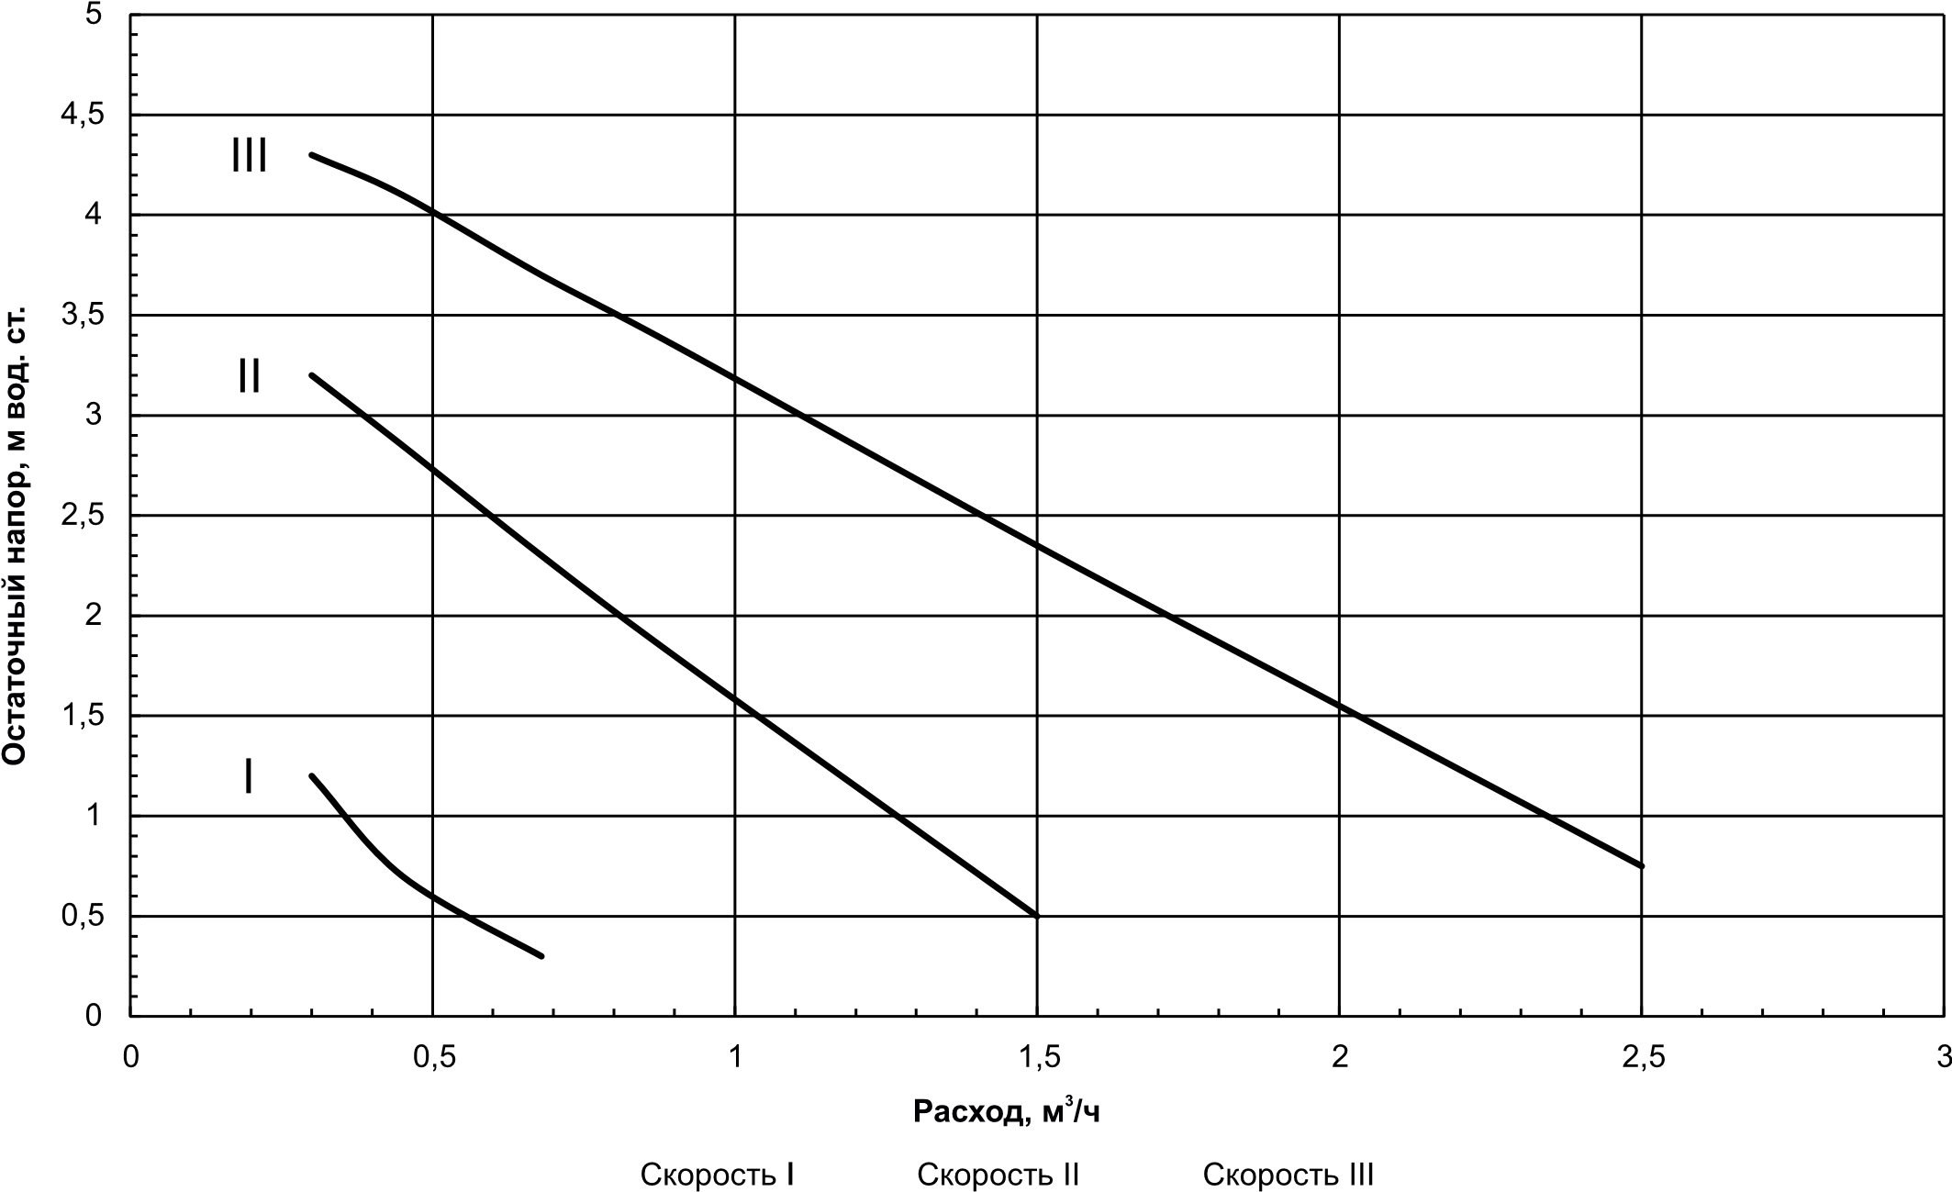

**График 1 Остаточный напор для циркуляционного насоса**

# кОМПлЕкТ ПОСТАВкИ

**Таблица 2**

|  |  |  |
| --- | --- | --- |
| **№** | **Наименование** | **количество, шт** |
| 1 | Электрокотел | 1 |
| 2 | Кронштейн настенный | 1 |
| 3 | Шуруп 6×50 с пластиковым дюбелем | 2 |
| 4 | Предохранитель, 4А | 2 |
| 5 | Перемычка межфазная (от 6 до 9 кВт) | 1 |
| 6 | Паспорт и инструкция по эксплуатации | 1 |
| 7 | Упаковка | 1 |

# УкАзАНИЕ МЕР бЕзОПАСНОСТИ

4.1. Монтаж и подключение к электросети котла должны производится квалифицированным персоналом в строгом соответствии с действующими «Правилам устройства электроустановок», «Правилам технической эксплуатации электроустановок потребителей» (ПУЭ и ПТЭ), требованиям ГОСТ МЭК 60335-1, ГОСТ IEC 60335-2-35, и настоящего документа.

4.2. Монтаж, ремонт и наладка котла должны осуществляться лицами, имеющими разрешение на работу с электроустановками напряжением до 1000 В и квалификационную группу по технике безопасности не ниже третьей.

4.3. Класс защиты от поражения электрическим током 01.

4.4. Котел должен подключаться к трехфазной сети с глухозаземленной нейтралью.

4.5. Котел и трубопроводы системы теплоснабжения подлежат заземлению, при его отсутствии нормальная работа не гарантируется.

4.6. Все работы по осмотру, профилактике и ремонту котла должны проводиться при снятом напряжении.

4.7. Разряды атмосферного электричества могут повредить котел, поэтому во время грозы необходимо отключить его от сети электропитания.

**4.8. запрещается:**

* Включение в сеть котла с нарушенной изоляцией проводов;
* Эксплуатация без заземления корпуса котла и системы отопления;
* Эксплуатация котла при наличии протечек теплоносителя через сварные швы и места уплотнений;
* Использование котла в системах отопления с давлением более 0,3 МПа (3 кг/см2);
* Включение котла в сеть при полностью закрытой линии разбора теплоносителя в режиме проточного нагревателя, без предохранительного клапана на давление 0,3 МПа (3 кг/см2);
* Эксплуатация котла без фильтра грубой очистки, установленном до циркуляционного насоса;
* Эксплуатация котла со снятым кожухом;
* Включение котла при частичном или полном отсутствии в ней теплоносителя;
* Использование изделия в системах отопления с возможным прекращением циркуляции теплоносителя во время работы.

4.9. Использование по назначению.

В случае ненадлежащего использования или использования не по назначению возможна опасность для здоровья и жизни пользователя или третьих лиц, а также опасность нанесения ущерба котлу и другим материальным ценностям.

Использование по назначению подразумевает:

* Соблюдение прилагаемых руководств по эксплуатации котла, а также всех прочих компонентов системы;
* Соблюдение всех приведенных в руководствах условий выполнения осмотров и техобслуживания.

Иное использование, нежели описанное в данном руководстве, или использование, выходящее за рамки описанного здесь использования, считается использованием не по назначению. Использованием не по назначению считается также любое непосредственное применение в коммерческих и промышленных целях.

**Внимание!** Любое неправильное использование запрещено и может привести к потери гарантии.

4.10. Общие указания по технике безопасности.

4.10.1. Опасность для жизни вследствие модифицирования котла.

1. Ни в коем случае не снимайте, не шунтируйте и не блокируйте защитные устройства.
2. Не выполняйте манипуляций с защитными устройствами.
3. Не нарушайте целостность и не удаляйте пломбы с компонентов котла.
4. Не предпринимайте изменения следующих элементов:

* На котле;
* На водопроводных трубах и проводах;
* Предохранительный клапан;
* Сливные трубопроводы;
* Строительные конструкции, которые могут повлиять на эксплуатационную безопасность котла.

4.10.2. Опасность для жизни в результате отсутствия защитных устройств.

Отсутствие защитных устройств (например, предохранительный клапан, расширительный бак) может привести к опасному для жизни ошпариванию и к другим травмам, например, в результате взрыва.

* Попросите специалиста объяснить вам принцип работы и место расположения защитных устройств.
* Внимательно ознакомьтесь с настоящим руководством, в частности - с главой «Указание мер безопасности» и с предупредительными указаниями.

4.10.3. Опасность травмирования и риск материального ущерба из - за неправильного выполнения или невыполнения технического обслуживания и ремонта.

* Незамедлительно вызовите специалиста для устранения неисправностей и повреждений.
* Соблюдайте заданные межсервисные интервалы.

4.10.4. Риск материального ущерба из - за отрицательной температуры окружающей среды.

* Убедитесь, что в период отрицательных температур система отопления эксплуатируется и во всех помещениях обеспечивается достаточная температура воздуха.
* При остановке котла на продолжительное время (более пяти часов), во избежание размораживания котла и системы отопления в зимнее время (температура воздуха внешней среды ниже 0°C) слейте теплоноситель из котла и системы отопления.

# УСТРОйСТВО И ПОРяДОк РАбОТы кОТлА

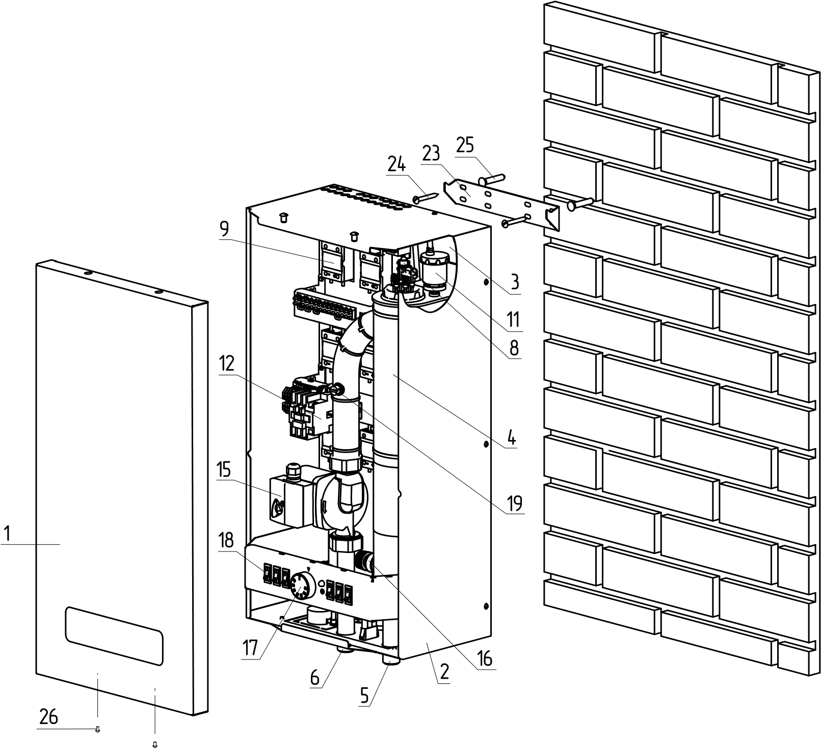

**Рис.1A конструкция котла и способ крепления к стене**

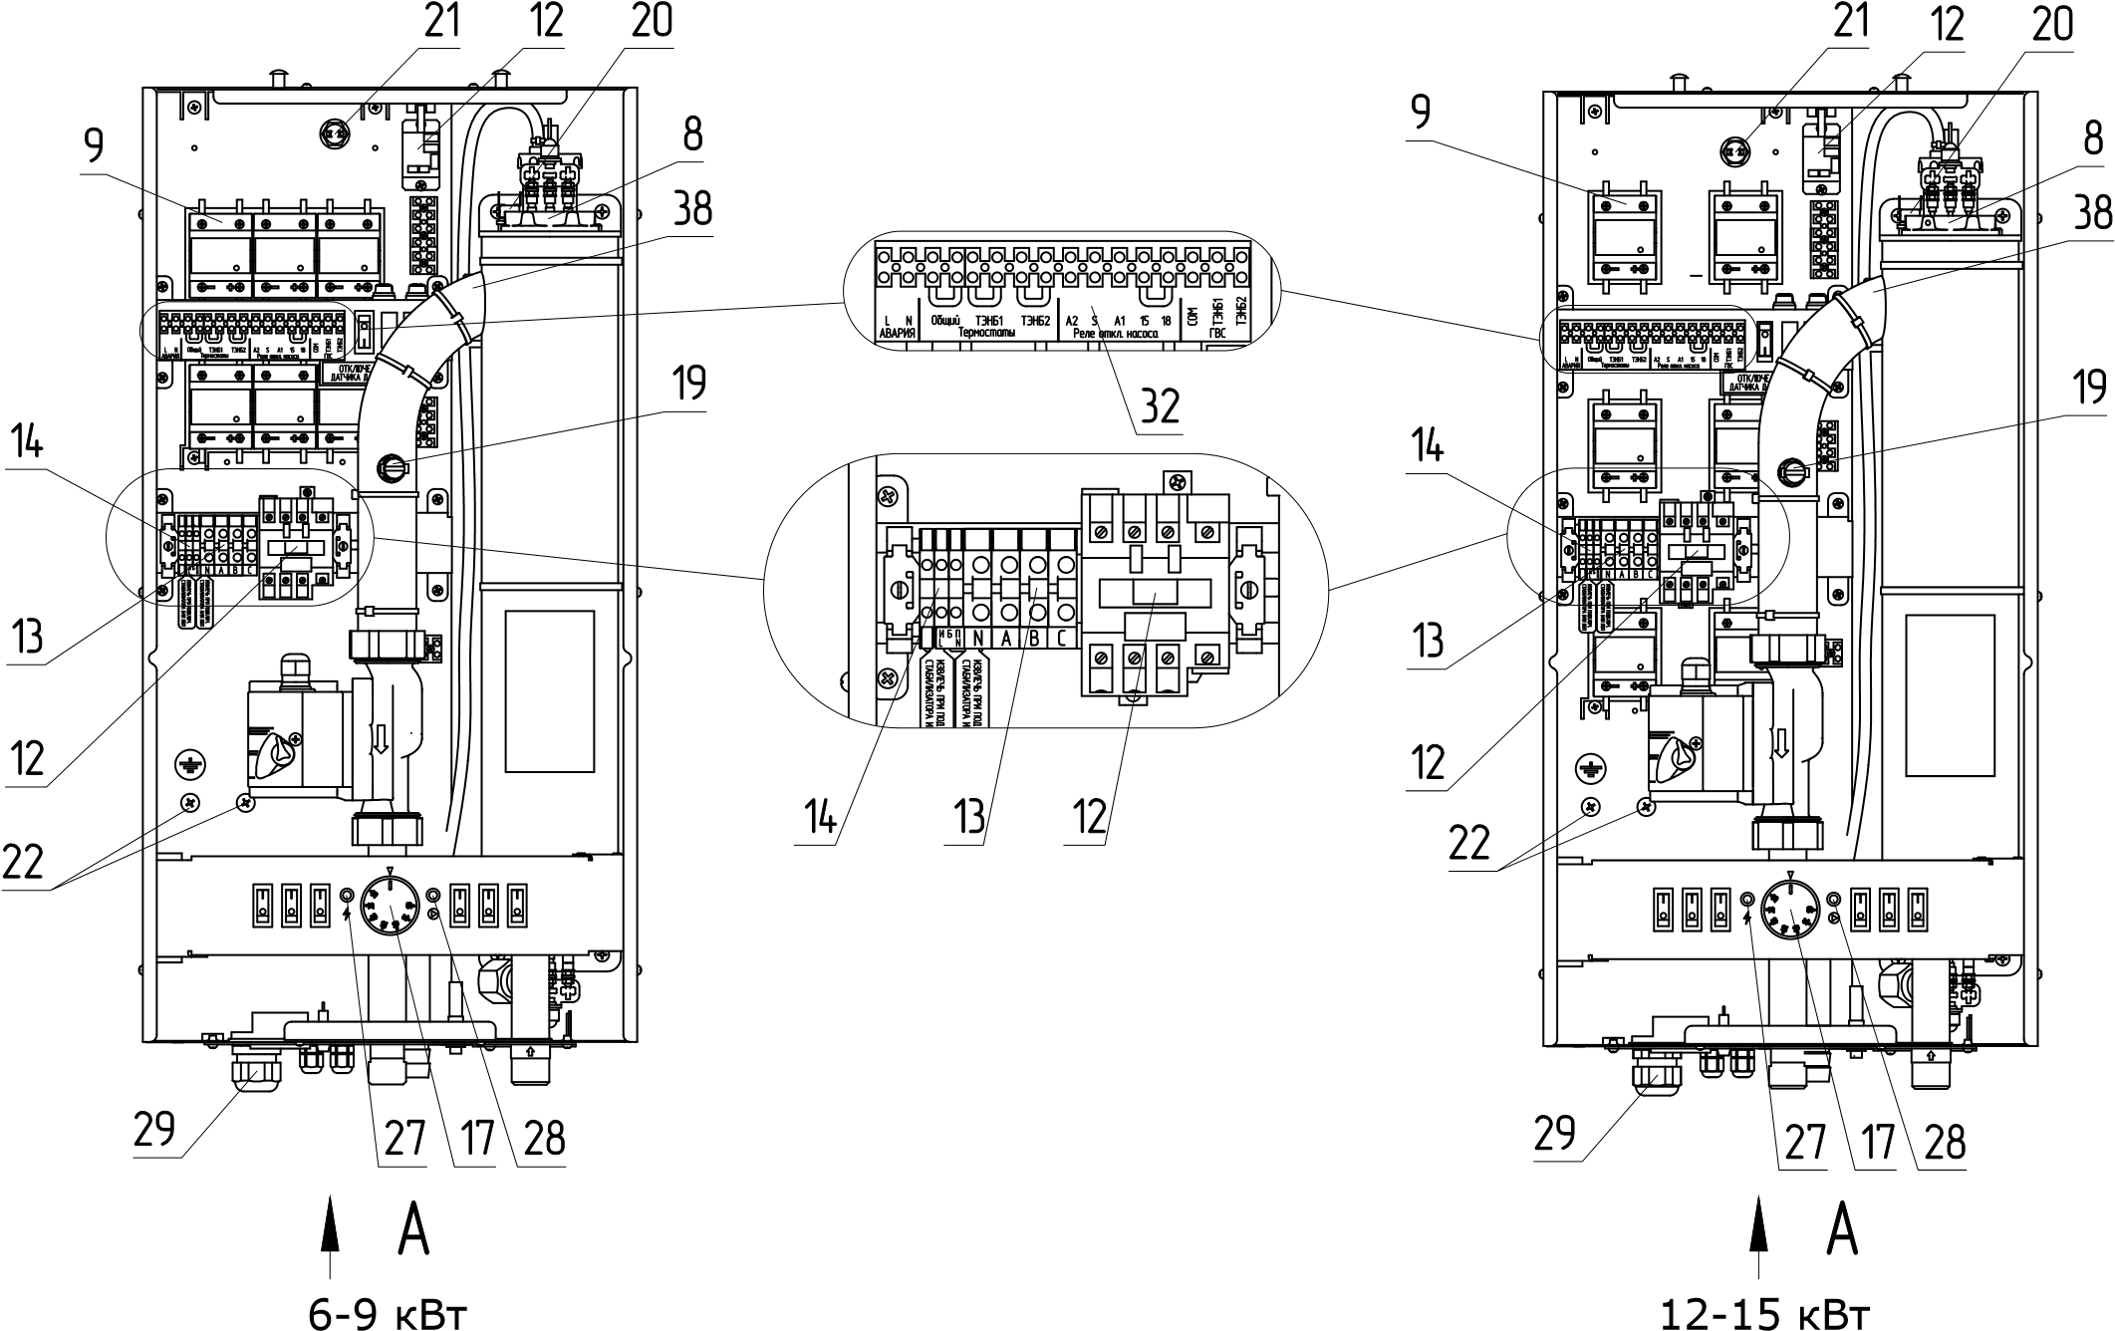

**Рис.1B конструкция котла и способ крепления к стене**

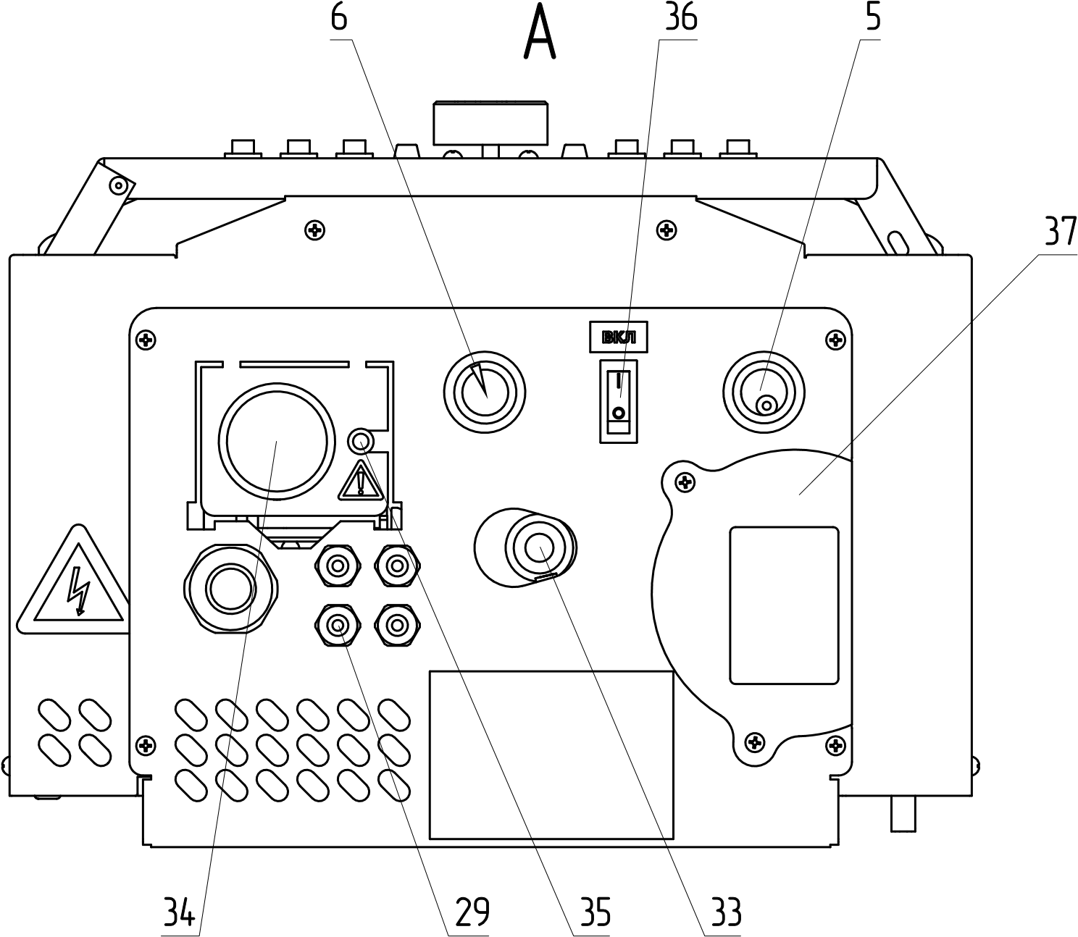

## Рис.1C конструкция котла и способ крепления к стене

1. - Кожух котла
2. - Стенка основания котла
3. - Основание котла
4. - Корпус котла
5. - Патрубок входа теплоносителя
6. - Патрубок выхода теплоносителя
7. - Кнопка отключения датчика давления
8. - Блок нагревательных элементов (ТЭН)
9. - Силовые твердотельные реле10 - Электромеханическое реле аварийного отключения
10. - Автоматический воздухоотводчик
11. - Контактор (пускатель)
12. - Клеммы подключения силового кабеля14 - Клеммы подключения стабилизатора

или ИБП 15 - Циркуляционный насос

1. - Предохранительный клапан
2. - Ручка термостата
3. - Переключатели ступеней мощности
4. - Датчик давления
5. - Датчик перегрева воды
6. - Датчик перегрева радиатора охлаждения
7. - Болт заземления
8. - Кронштейн настенный24 - Шуруп для крепления кронштейна к стене
9. - Дюбель пластмассовый
10. - Винты крепления крышки
11. - Индикаторная лампа «СЕТЬ»
12. - Индикаторная лампа «НАСОС»
13. - Сальники для ввода и вывода кабелей
14. - Предохранитель блока управления (4А)
15. - Предохранитель насоса (4А)
16. - Колодка для внешних подключений33 - Патрубок сброса теплоносителя из

клапана 34 - Термоманометр

1. - Индикаторная лампа «АВАРИЯ»
2. - Кнопка включения котла
3. - Люк доступа к нижнему блоку ТЭН38 - Место подключения датчика температуры воды AquaSet
   1. Котел (Рис.1A) состоит из корпуса котла (поз.4) сварной конструкции с фланцами, патрубком входа теплоносителя (поз.5) и патрубком выхода теплоносителя (поз.6), имеющих резьбу G3/4-B.

В верхней и нижней частях корпуса установлен блок нагревательных элементов (поз.8), автоматический воздухоотводчик (поз.11), ручка термостата (поз.17) находится в нижней части, снаружи. В нижней части корпуса имеется циркуляционный насос (поз.15), предохранительный клапан (поз.16), к которому присоединяется патрубок сброса теплоносителя (поз.33) и термоманометр (поз.34).

Корпус установлен на основании (поз.3). Защитный кожух (поз.1) выполнен из стального листа и служит для защиты обслуживающего персонала от ожогов и поражения электрическим током. Кожух устанавливается на основании и фиксируется с помощью винтов (поз.26).

При необходимости кожух можно снять с основания. Для снятия необходимо отвинтить винты (поз.26), которые крепят кожух к основанию, и снять кожух.

* 1. Для ввода и закрепления силового питающего кабеля предназначены сальники(поз.29). Для подключения силового кабеля имеются клеммы N, A, B и C (поз.13).

Схема подключения котла к питающей сети, приведена на рисунке 5.

* 1. Температура теплоносителя на выходе из котла регулируется в диапазоне от 25 до 85 °С с помощью ручки термостата (поз.17) с нанесённой шкалой температуры на ручке.
  2. С помощью шести переключателей ступеней мощности (поз.18) можно выбрать необходимую мощность котла в соответствии с таблицей 1.

Каждый переключатель отвечает за запуск одной ступени ТЭНа. Под переключателем находится обозначение номера ступени от 1 до 6, а над переключателем обозначение питающей фазы (А, В, С) (см. Рис.9). Следите за порядком включения ступеней, не включайте подряд две ступени фазы А и В без включения хотя бы одной фазы С, не допускайте максимальных перекосов нагрузки питающей сети. Старайтесь равномерно распределять нагрузку на питающую сеть, используя все три фазы одновременно.

* 1. На основании (поз.3) установлены силовые реле (поз.9), которые управляются ручкой термостата (поз.17) и осуществляют подключение нагревательных элементов к сети переменного тока.
  2. Циркуляционный насос подключается к питающей сети через предохранитель 4А (поз.30). На передней панели имеется индикаторная лампа работы насоса (поз.28) и индикаторная лампа подключения питающей сети (поз.27).
  3. Котел имеет два блока нагревательных элементов, каждый из которых в свою очередь состоит из трех ТЭНов, имеющих общий фланец G2-B. Блок нагревательных элементов закручивается в верхний фланец корпуса котла через прокладку.
  4. Котел крепится на стену с помощью кронштейна (поз.23), входящего в комплект поставки.

# РАзМЕщЕНИЕ И МОНТАЖ

**Внимание!** Монтаж и подключение котла к сети электропитания должны проводиться при снятом напряжении.

6.1. Установку котла целесообразно производить по проекту, выполненному специализированной организацией.

6.2. При монтаже котла необходимо выдерживать минимальные расстояния до стен, пола и потолка, указанных на рисунке 2. Расстояние необходимо соблюдать для удобства эксплуатации и сервисного обслуживания.

Запрещается помещать котел в ниши, загораживающие крепежные элементы кожуха и препятствующие естественной вентиляции изделия. Котел должен размещаться на негорючем основании, использование дерева и пластмассы недопустимо!

**Внимание!** Подключение котла к сети переменного тока следует производить через **Рис.2 Схема установки котла** вводной автоматический выключатель.

Номинальный ток внешнего автоматического выключателя выбирается в соответствии с таблицей 1.

6.3. Монтаж котла рекомендуется производить в следующей последовательности:

6.3.1. Закрепить кронштейн крепления на вертикальной поверхности в необходимом месте с помощью шурупов, входящих в комплект и установить на него котел как показано на рисунке 4.

6.3.2. Подключить котел к системе отопления.

6.3.2.1. Для подключения котла к системе отопления подведите патрубки подачи и обратки от системы отопления к котлу. Габаритные и присоединительные размеры указаны на рисунке 3.

6.3.2.2. Патрубок подачи котла обозначен красной стрелкой (поз.5, Рис.1B), патрубок обратки обозначен синей стрелкой (поз.6, Рис.1B).

6.3.2.2. Соедините соответственно патрубки котла с патрубками системы отопления.

6.3.2.3. Подключите патрубок сброса теплоносителя с предохранительного клапана (поз.33, Рис.1B) к выводу канализации.

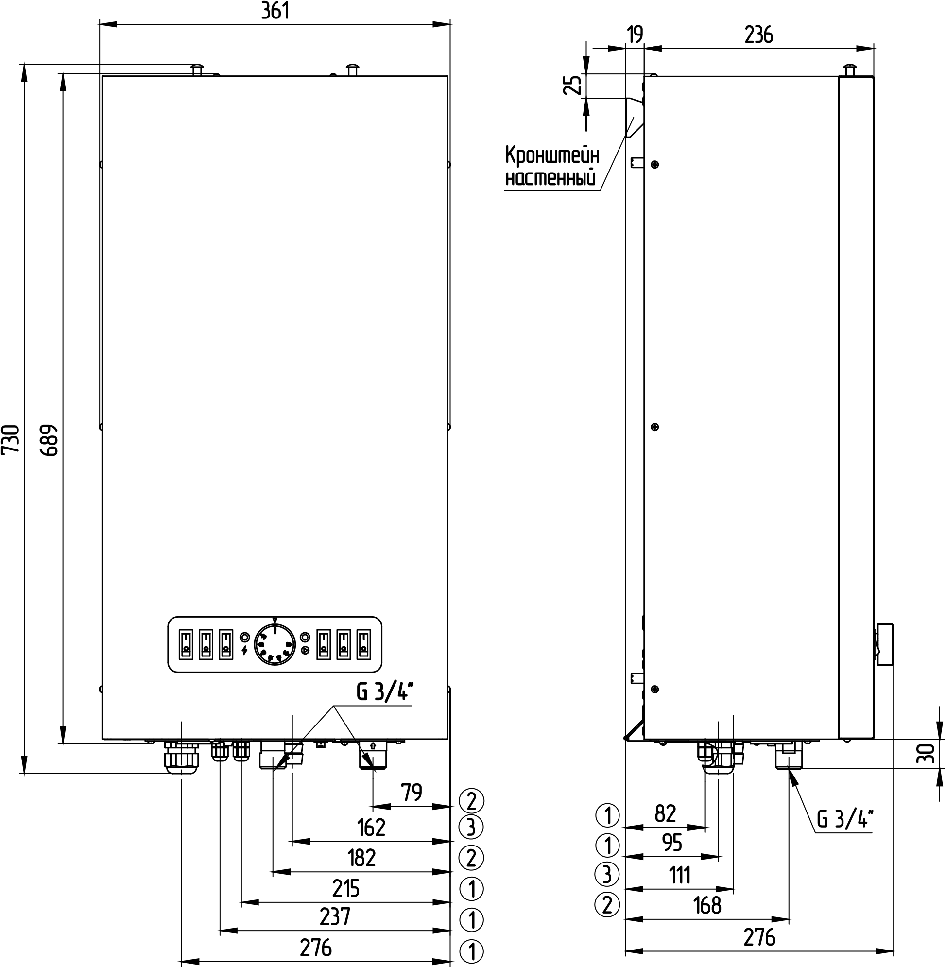

1. - Размер до сальников
2. - Размер до патрубков входа/выхода теплоносителя
3. - Размер до патрубка сброса теплоносителя из клапана

## Рис.3 Габаритные и присоединительные размеры

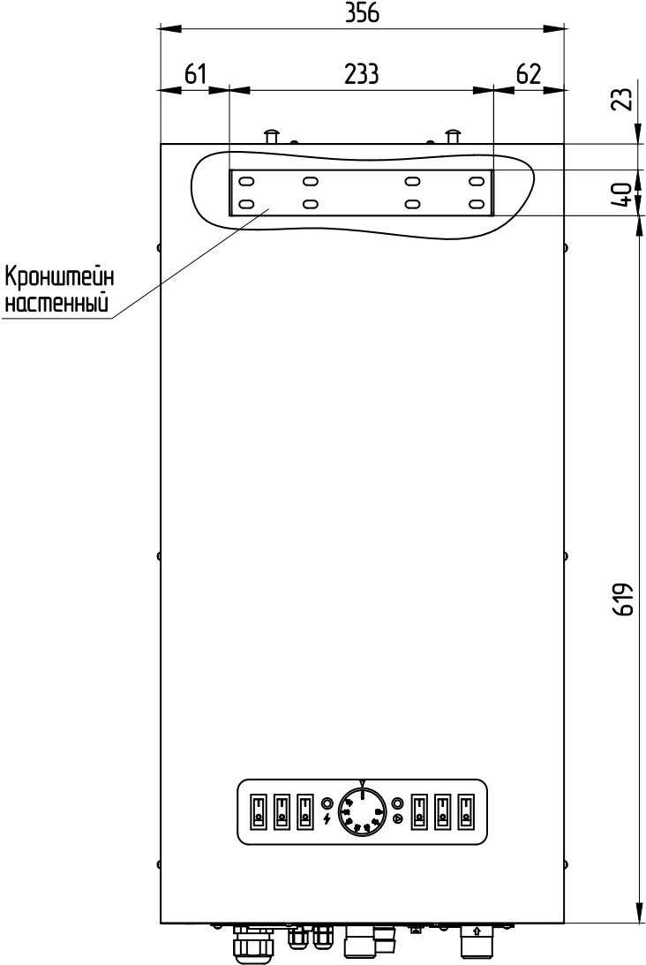

## Рис.4 Позиционирование котла относительно кронштейна

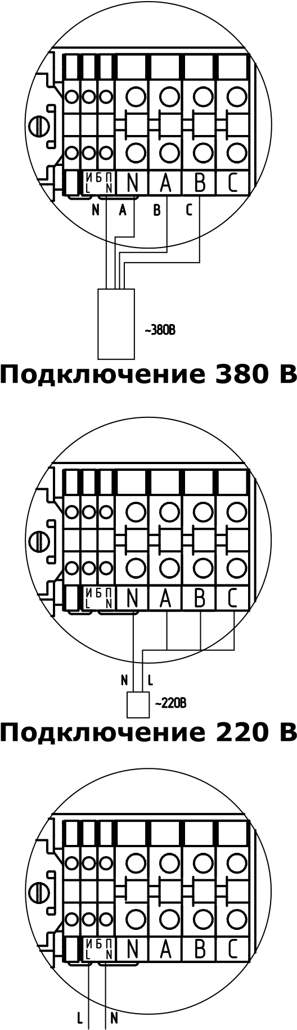6.3.3. Подключите котел к сети электропитания.

6.3.3.1. Для подключения к сети электропитания снимите кожух котла (поз.1, Рис.1A) и воспользовавшись одной из представленных схем на рисунке 5, подключите котел.

6.3.3.2. Заведите силовой кабель в котел через сальник (поз.29, Рис.1) и подключите его к клеммам силового подключения (поз.13, Рис.1).

6.3.3.3.Подключение котла к трехфазной сети переменного тока 380 В, 50 Гц. Для подключения присоедините рабочий нулевой провод на клемму нейтраль (N) котла, а фазные провода на клеммы А, В, С (Рис.5 «Подключение 380 В»). Защитный нулевой провод (РЕ) подключить на болт «ЗАЗЕМЛЕНИЕ»

(поз.23, Рис.1B).

6.3.3.4. Подключение котла к однофазной сети переменного тока 220 В, 50 Гц. Для подключения присоедините рабочий нулевой провод на клемму нейтраль (N) котла, а фазный на одну из клемм А, В или С (Рис.5 «Подключение 220 В»). Защитный нулевой провод (РЕ) должен подключаться к клемме «ЗАЗЕМЛЕНИЕ» (поз.23, Рис.1B). Для соединения клемм А, В, С в комплекте имеется специальная перемычка (только для UniTermo ALTAY от 6 до 9 кВт).

6.3.3.5. Подключение стабилизатора или источника бесперебойного питания (ИБП). Для подключения необходимо извлечь две перемычки, расположенных на специальных клеммах для подключения стабилизатора и ИБП (Рис.5 «Подключение ИБП или стабилизатора»). Проводники N и L, идущие от стабилизатора или ИБП подключить к соответствующим клеммам N и L на котле.

Подключение стабилизатора позволяет стабилизировать напряжение на пускающих катушках силовых реле и циркуляционном насосе, что положительно сказывется на их ресурсе.

Подключение ИБП позволяет насосу продолжить циркуляцию после отключения электропитания в сети, а значит предотвратить возможный выбег температуры в котле (его закипание) и сократить вероятность локальной разморозки системы отопления в случае длительного отключения электроэнергии.

6.3.3.6. Подайте питающее напряжение на котел через **Подключение ИбП** внешний автоматический выключатель. **или стабилизатора**

1. - Колодка внешних подключений - «Авария»
2. - Термостат общий
3. - Термостат блока ТЭН 1
4. - Термостат блока ТЭН 2
5. - Реле отключения насоса
6. - ГВС
7. - Датчик перегрева воды
8. - Датчик радиатора охлаждения
9. 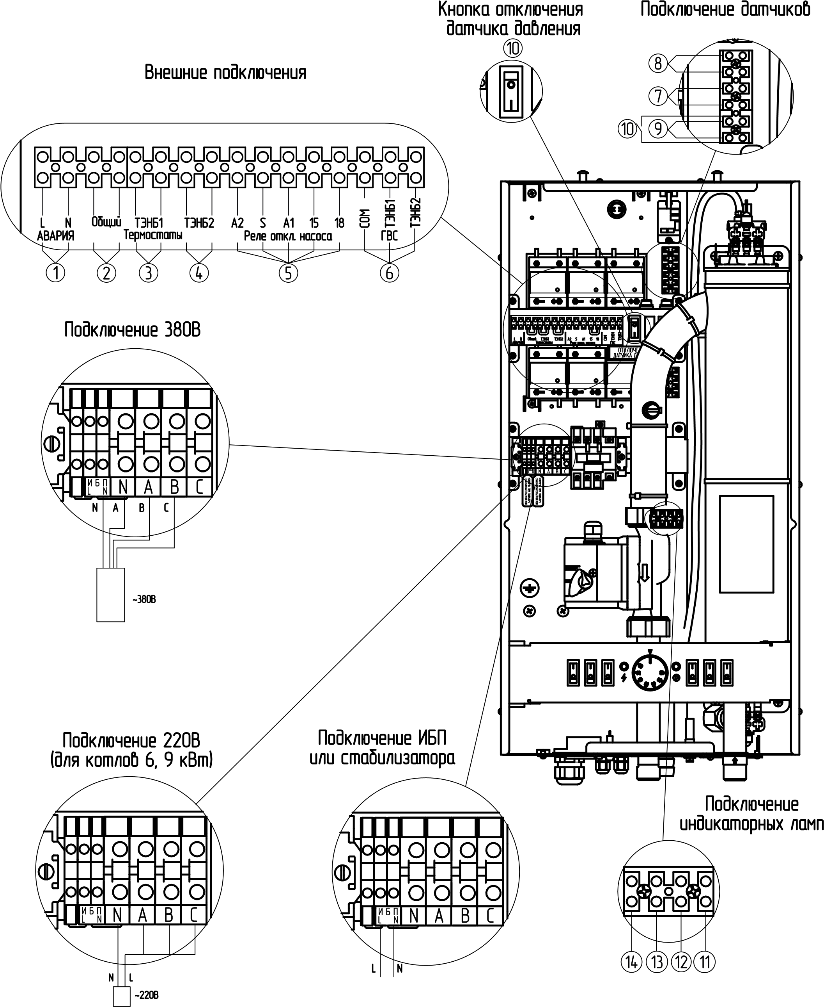- Датчик давления
10. - Кнопка отключения функции датчикадавления
11. - N-провод индикаторной лампы насоса
12. - N-провод индикаторной лампы сети
13. - L-провод индикаторной лампы насоса
14. - L-провод индикаторной лампы Сети

## Рис.5 Схема подключения котла к однофазной/трехфазной сети

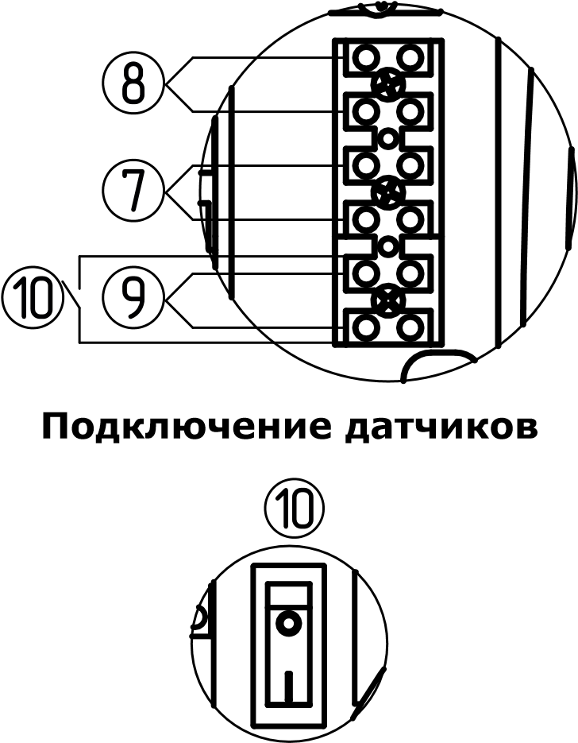6.4. Дополнительные функции.

6.4.1. В котле установлен возвратный датчик перегрева на 95°С (поз.7, Рис.5). При его срабатывании котел отключает нагрев (отключается контактор (поз.12, Рис.1B), но циркуляционный насос продолжает работать, отводя горячий теплоноситель в систему отопления. Датчик подключается к колодке подключения датчиков (поз.8, Рис.5) и может быть заменен в случае выхода из строя.

6.4.2. В котле установлено реле давления (поз.19, Рис.1B), которое отключается при падении давления ниже 0,7 бар и запускается при повышении давления выше 1,0 бар. При отключении датчика останавливается нагрев котла (отключается контактор, поз.12) и циркуляционный насос котла.

Реле давления можно отключить с помощью кнопки отключения датчика давления (поз.10,

|  |  |
| --- | --- |
| Рис.5), это может понадобится в случае, если у пользователя открытая система отопления.  Датчик подключается к колодке подключения | **кнопка отключения датчика давления** |

|  |  |
| --- | --- |
| «Сухой контакт» «ТЭН 1» (поз.3, Рис.5) при |  |
| размыкании контактов отключает первые три ступени мощности котла (1А; 2В; 3С), отвечающих | **Подключение индикаторных ламп** |

датчиков (поз.7 и 9, Рис.5) и может быть заменен в случае выхода из строя совместно с кнопкой отключения датчика давления.

6.5. Внешние подключения.

6.5.1. В котле имеются «Сухие контакты» для подключения термостатов.

«Сухой контакт» «Общий» (поз.2, Рис.5) при размыкании контактов отключает нагрев всего котла.

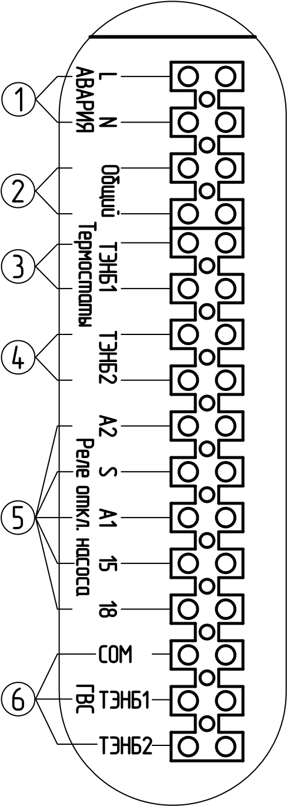за запуск блока ТЭН 1 (поз.ТЭНБ 1, Рис.9 «описание органов управления котла»).

«Сухой контакт» «ТЭН 2» (поз.4, Рис.5) при размыкании контактов отключает с четвертой по шестую ступени мощности котла (4А; 5В; 6С), отвечающих за запуск блока ТЭН 2 (поз.ТЭНБ 2, Рис.9 «описание органов управления котла»).

6.5.2. Подключение термостатов возможны в трех исполнениях:

* «Общий» - отключает и включает нагрев котла, используется в случае если котел осуществляет нагрев единственного помещения в котором установлен термостат;
* Термостат подключен или к «ТЭНБ 1» (поз.3, Рис.5) или к «ТЭНБ 2» (поз.4, Рис.5). В данном случае с помощью термостата мы подключаем только 50% мощности, что дает нам возможность при установке котла резервировать мощность на будущее или просто использовать половину ресурса котла, и каждый год переподключать термостат, обеспечивая равномерный износ котла;
* Подключено 2 термостата или управляющих реле к «ТЭНБ 1» (поз.3, Рис.5) и к «ТЭНБ 2» (поз.4, Рис.5).

**Внешние подключения**

Подобное подключение позволяет нам управлять раздельной работой обоих блоков ТЭН, за счет этого можно реализовать следующие сценарии:

* «Два помещения» - имеется 2 отдельных помещения, в обоих помещениях установлено по термостату, когда одно из помещений требует нагрев, включается 50% мощности котла, когда оба помещения требует нагрев включается 100% мощности котла;
* Условное «Погодное регулирование» - в одном помещении установлено 2 термостата, один термостат настроен на 25°С и работает с дельтой +-0,3°С, второй термостат так же настроен на 25°С но работает с дельтой +-0,7°С. В теплую погоду, когда справляется с нагревом помещения 1 блок ТЭН, работает только первый термостат по малой дельте. Когда на улице холодает, температура в помещении немного снижается и в работу запускается второй термостат, включая второй блок ТЭН.

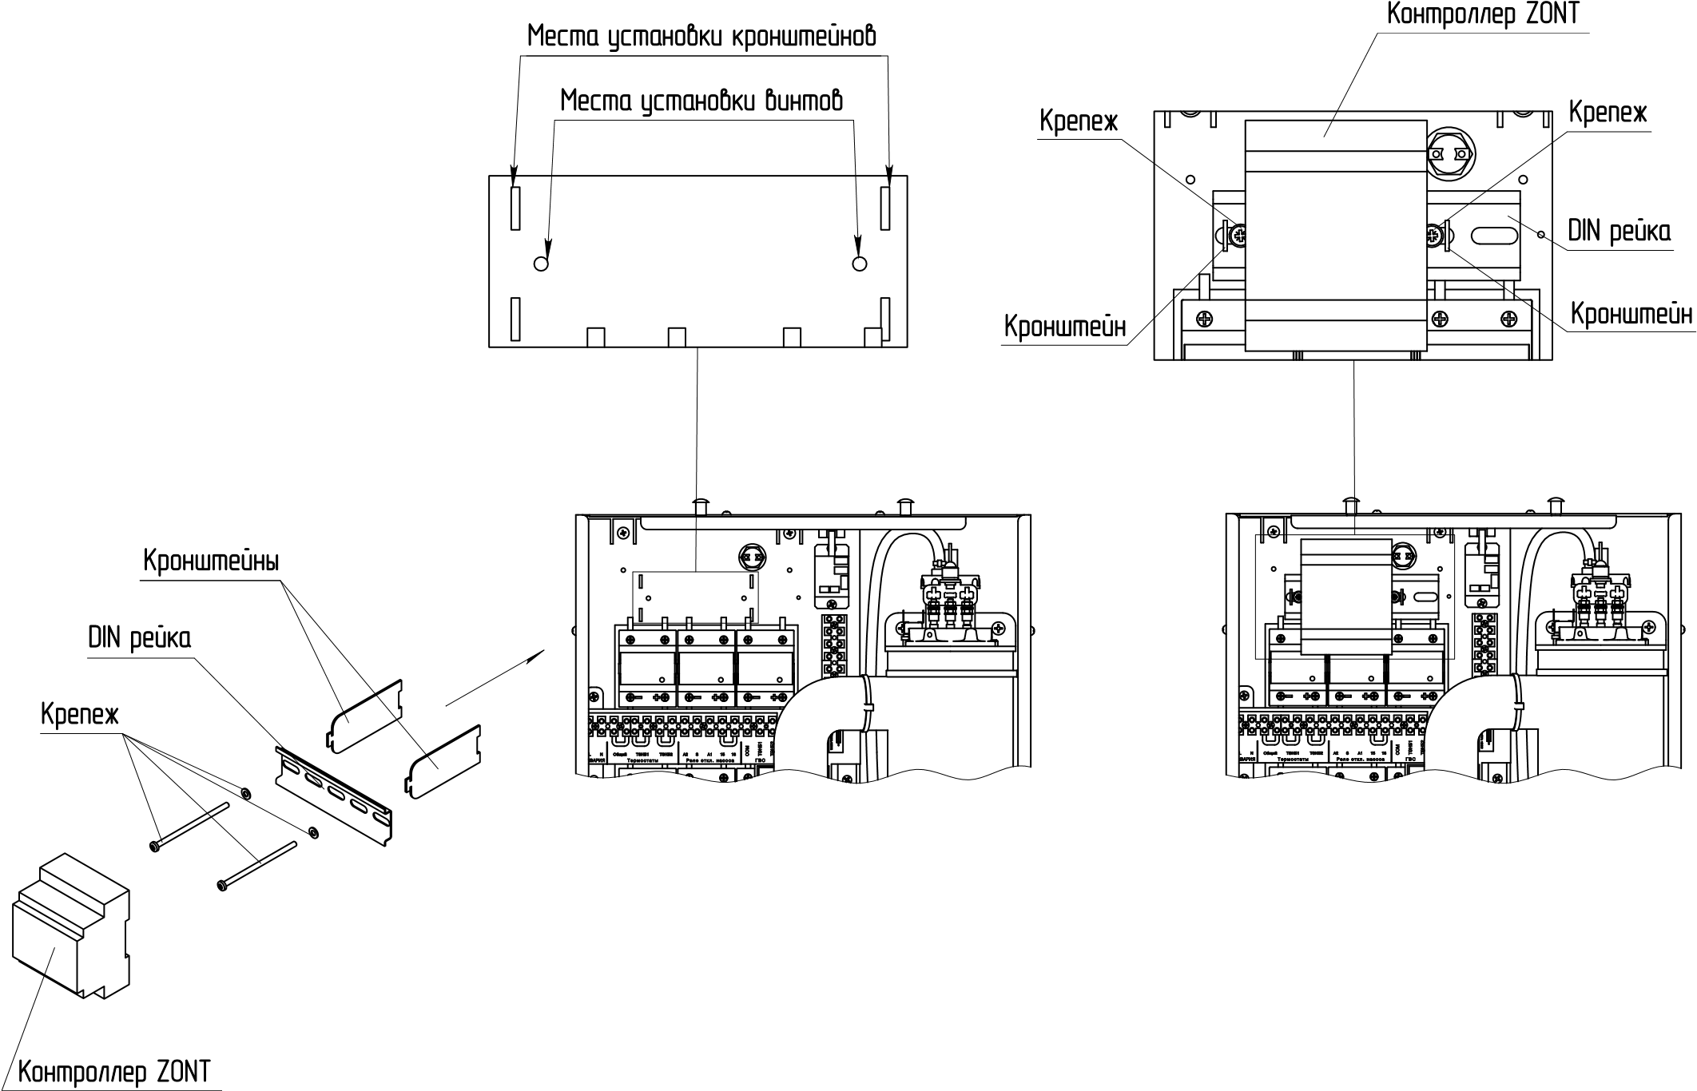

## Рис.6 Порядок установки контроллера ZONT для электрокотлов Uni-Termo ALTAY мощностью 6-9 кВт

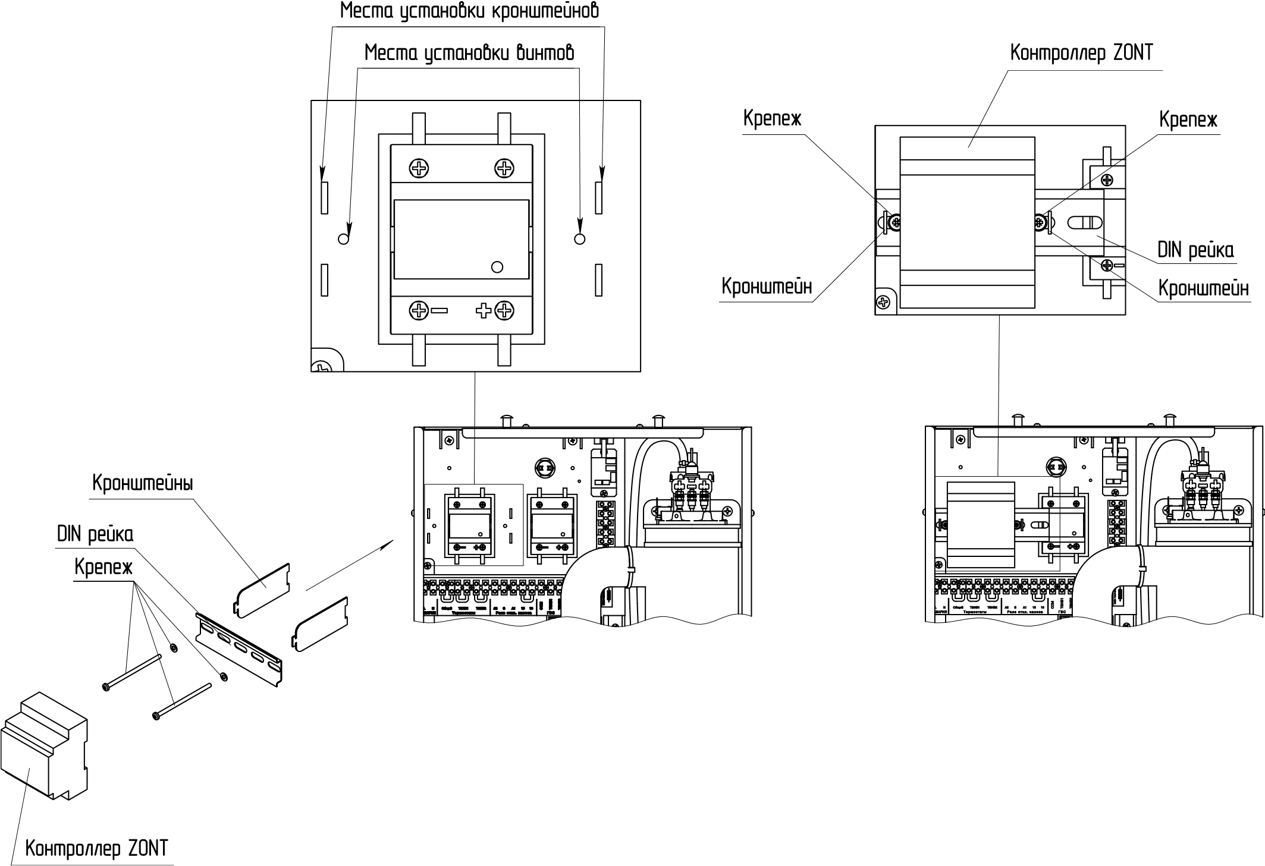

## Рис.6.1 Порядок установки контроллера ZONT для электрокотлов Uni-Termo ALTAY мощностью 12-15 кВт

6.5.3. Подключение реле задержки отключения насоса (поз.5, Рис.5).

6.5.3.1. Реле задержки отключения насоса предназначено для управления циркуляционным насосом. Технические характеристики реле задержки отключения циркуляционного насоса указаны в таблице 3.

## ТЕхНИчЕСкИЕ хАРАкТЕРИСТИкИ РЕлЕ RT-10

**Таблица 3**

|  |  |  |
| --- | --- | --- |
| **№** | **Параметры** | **значения** |
| 1 | Номинальное напряжение | A1:A2: 230В АС; A2:A3: 24В АС/DC |
| 2 | Номинальное импульсное напряжение | АС 380 В |
| 3 | Потребляемая мощность | при AC:≤1,5 ВА, при DC:≤1 Вт |
| 4 | Диапазон задержек времени | от 0,1 секунды до 100 часов |
| 5 | Номинальный ток нагрузки | 1 х 8А при 230 В, AC1 |
| 6 | Монтаж | на 35 мм DIN-рейку |

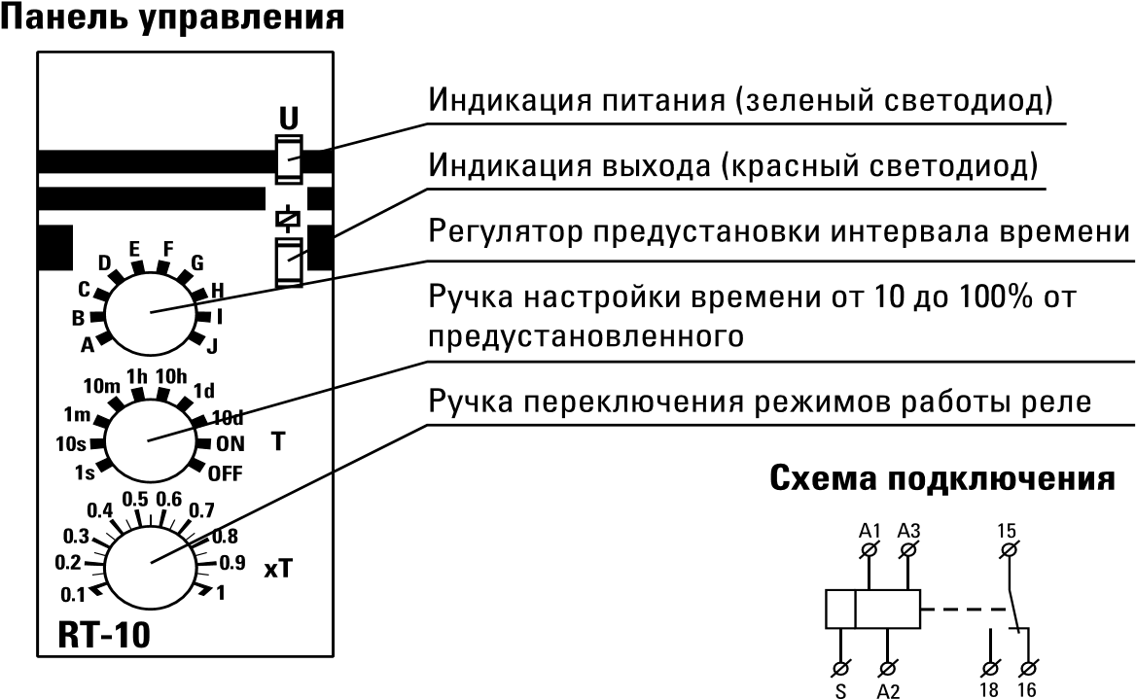Для подключения реле установите его в котел на DIN-рейку справа от контактора (поз.12, Рис.1А) и соедините контакты реле A2, S, A1, 15 и 18 с соответствующими контактами в котле (поз.5, Рис.5).

6.5.3.2. Установите необходимый режим работы реле (Рис.7). Необходимый режим работы реле задержки отключения циркуляционного насоса представлен в таблице 4.

6.5.3.3. Рекомендуемое время задержки отключения.

10 минут при работе котла по комнатному термостату режим

«Общий» - положение регулятора

**Рис.7 Панель управления реле**

Т установить на 10m и положение регулятора хТ на 1.

**Например**: Если Вам необходимо выставить задержку 5 минут, установите положение регулятора Т на 10 мин и положение регулятора хТ на 0,5.

## ОПИСАНИЕ РЕЖИМА РАбОТы РЕлЕ RT-10

**Таблица 4**

|  |  |
| --- | --- |
|  | Режим «E».  Включения реле по появлению (переднему фронту) сигнала S и задержка выключения по пропаданию (заднему фронту) сигнала S. После подачи питания реле остается в покое до появления сигнала S. Как только сигнал появляется, контакты 15 – 16 сразу размыкаются, а 15 – 18 сразу замыкаются и пока поступает сигнал S остаются в таком положении, как только пропадает сигнал, начинается отсчет времени (Т) после окончания отсчета контакт 15 – 18 разомкнется, а контакт 15 – 16 замкнется. Цикл повториться при появлении сигнала S. |

**Внимание!** Настройка недостаточного времени задержки отключения циркуляционного насоса может привести к критическому выбегу температуры теплоносителя в котле.

6.5.3.4. Алгоритм отключения насоса.

Отключение насоса происходит после срабатывания комнатного термостата, контакта подключения «Общий» (поз.2, Рис.5), отключения нагрева котла с помощью поворота ручки термостата котла (поз.17, Рис.1А) или при достижении уставки теплоносителя котла, установленной на ручке термостата.

6.5.4. Подключение блока приоритета бойлера AquaSet.

Блок находится в разработке, после выхода блока в серийное производство п.п. будет дополнен.

6.6. Перечень изделий срок службы которых до первого ремонта меньше установленного для изделия в целом: датчики температуры, предохранители, уплотнительные кольца датчиков температуры и ТЭНБ, регулятор температуры, переключатели ступеней мощности, силовые реле и ТЭНБ.

6.7. При замене блок ТЭН присоединение фазных проводов к выводам блок ТЭН производить согласно Рис.7. Сечение кабеля указано в табл.1. Провод нейтрали N подключить на перемычку блока ТЭН.

**Внимание!** При закручивании гайки М4 (поз.1, Рис.8) во избежание короткого замыкания, при повреждении изоляции (поз.3, Рис.8) и последующего выхода из строя блока ТЭН необходимо зафиксировать (рожковым) гаечным ключом гайку М4 (поз.2, Рис.8). Затяжку гайки М4 (поз.1, Рис.8) производить с усилием 1,8 Нм.

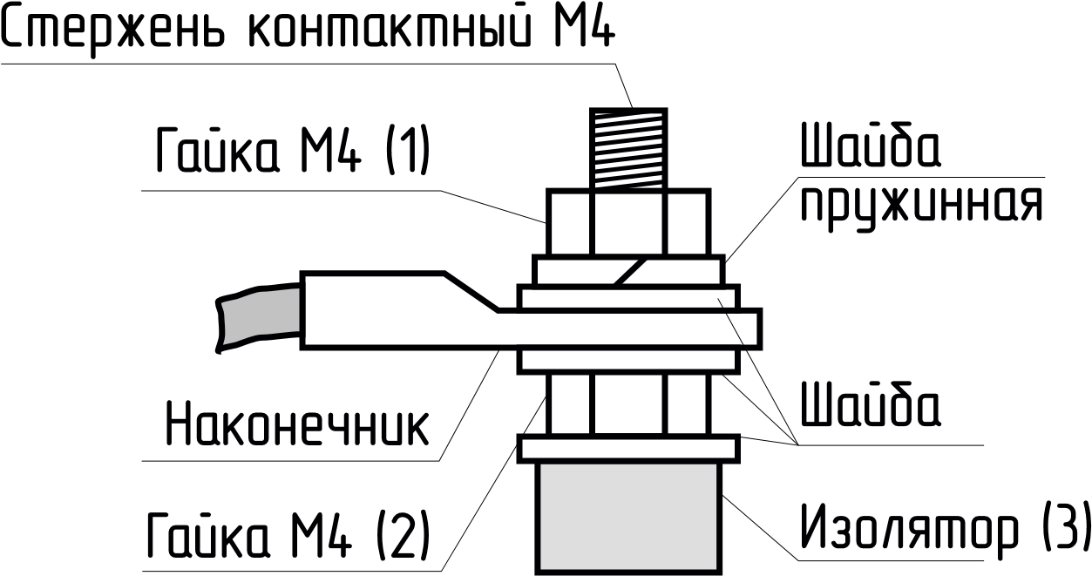

## Рис.8 Присоединение проводов к выводам блок ТЭН

6.8. Методика проверки сопротивления изоляции нагревательного элемента.

1. Обесточить котел;
2. От нагревательного элемента отсоединить все провода;
3. Места соединения не должны иметь ржавчины и загрязнений;
4. Перевести переключатель измерительного прибора в нужное положение;
5. Подключить щуп №1 измерительного прибора к общей нейтральной клемме нагревательного элемента, а щуп №2 приложить к «корпусу» нагревательного элемента;
6. Провести измерение сопротивления изоляции ТЭН. Сопротивление изоляции ТЭНпроверяют измерительным прибором с рабочим напряжением не менее 500 В;
7. Значение сопротивления изоляции ТЭН в блоке согласно ГОСТ 19108 должно бытьне менее 1 МОм. Во время проверки сопротивления изоляции, не должно происходить поверхностного перекрытия или пробоя изоляции;
8. Если значение сопротивления изоляции нагревательного элемента менее 1 МОм, егоследует заменить.

**Внимание!** Во время измерения изоляции запрещается прикасаться к нагреваемому элементу и соприкосновение проверяемого нагревательного элемента с токопроводящими поверхностями, так как это может привести к поражению электрическим током.

Технические характеристики используемых нагревательных элементов приведены в таблице 5.

**Таблица 5**

|  |  |  |  |  |  |  |
| --- | --- | --- | --- | --- | --- | --- |
| **№** | **Наименование изделия** | **Uni-Termo ALTAY** | | | | |
| 1 | Мощность изделия, кВт | 6 | 7,5 | 9 | 12 | 15 |
| 2 | Расчетные значения сопротивления ТЭН в блоке, Ом* | | | | | |
| 2.1 | Блок ТЭН 3 кВт | 48 | 48 | 48 | 48 | - |
| 2.2 | Блок ТЭН 4,5 кВт | - | 32 | - | - | - |
| 2.3 | Блок ТЭН 6 кВт | - | - | 24 | - | 24 |
| 2.4 | Блок ТЭН 9 кВт | - | - | - | 16 | 16 |
| 3 | Значения номинального потребляемого тока электрокотлом** | | | | | |
| 3.1 | При однофазном подключении, А | 27,3 | 34,1 | 40,9 | - | - |
| 3.2 | При трехфазном подключении, А | 9,1 | 11,4 | 13,6 | 18,2 | 22,7 |

*Отклонение может составлять от +5% до -10%.

**Отклонение может составлять ±10% от номинальных значений.

# ПОДГОТОВкА к РАбОТЕ И РАбОТА кОТлА

7.1. Проверьте надежность защитного зануления.

7.2. Заполните отопительную систему и котел теплоносителем, исключив при этом попадание теплоносителя внутрь кожуха.

7.3. Проверьте надежность и герметичность всех соединений водяного контура.

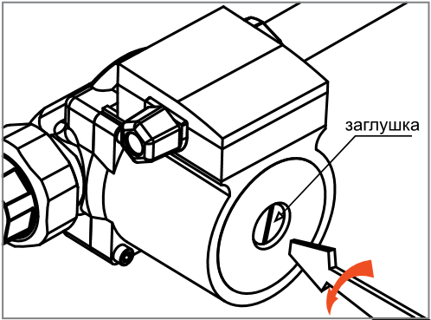7.4. Заполните систему и циркуляционный насос теплоносителем. Частичное удаление воздуха из циркуляционного насоса происходит автоматически после его включения. Однако воздух необходимо удалить из циркуляционного насоса полностью, выполнив следующие операции:

* Подать напряжение и установить переключатель в положение «III» (для трехскоростных циркуляционных насосов).
* Выкрутить винт и снять заглушку для удаления воздуха, защитив электрические части от попадания жидкости или пара.
* После того, как теплоноситель, выходящий из циркуляционного насоса, перестанет содержать воздух, винт завернуть.

**Внимание!** Если теплоноситель имеет высокую температуру и давление, то при откручивании винта для удаления воздуха может произойти выброс горячего теплоносителя в жидком или газообразном состоянии.

Включите насос и убедитесь, что вал насоса вращается. После полного удаления воздуха закрутите на место винт для удаления воздуха.

7.5. Запуск котла.

* + 1. Подайте питающее напряжение на котел через внешний автоматический выключатель.
    2. Переведите кнопку включения (поз.36, Рис.1) в положение «ВКЛ», после чего должны загореться 2 зеленых индикатора (поз.7 и 9, Рис.9) наличия напряжения на котле и наличия напряжения на циркуляционном насосе.
    3. Если зеленые индикаторы не загорелись, проверьте красный индикатор в нижней части котла (поз.35, Рис.1).

В случае, если красный индикатор «АВАРИЯ» горит, проверьте давление в вашем котле, оно должно быть выше 1 Бар, иначе срабатывает защита по датчику давления.

* + 1. В случае если Ваша система отопления не предусматривает работу с давлением выше 1 Бар, отключите датчик давления с помощью кнопки (поз.10, Рис.5).

7.6. Настройка температуры теплоносителя в котле.

* + 1. Для установки температуры теплоносителя на котле имеется ручка термостата (поз.17, Рис.1).
    2. Вращая ручку термостата, установите необходимую температуру теплоносителя в котле. Температура регулируется в диапазоне от 25 и до 85°С. Термостат имеет свою рабочий гистерезис, как правило термостат отключается нагрев превысив уставку температуры теплоносителя в котле на 3-5°С, и включается, когда температура теплоносителя в котле упадет на 3-5°С ниже уставки.

7.7. Настройка максимальной мощности и правила включения ступеней мощности.

7.7.1. Все органы управления, позволяющие управлять мощностью и выбором ступеней, отображены на рисунке 9 «Описание органов управления нагревом котла».

* + - 1. В котле имеется 6 переключателей ступеней мощности (поз.1А, 2В, 3С, 4А, 5В, 6С, Рис.9), соответственно в котле 6 ступеней мощности.
      2. Каждый из 6 переключателей ступеней мощности запускает свое силовое реле (см Рис.9 «Силовые реле» поз.«1А, 2В, 3С, 4А, 5В, 6С»), каждое из которых запускает нагрев одного ТЭН.
      3. В котле всегда 2 блока ТЭН, в каждом блоке ТЭН по 3 нагревательных элемента.

Переключатели ступеней мощности и силовые реле разделены на 2 группы, переключатели ТЭНБ 1 и ТЭНБ 2 (см. Рис.9).

1 группа отвечает за запуск 3-х нагревательных элементов на ТЭНБ 1 = 1А, 2В, 3С, а 2 группа отвечает за запуск 3-х нагревательных элементов на ТЭНБ 2 = 4А, 5В, 6С (см. Рис.9).

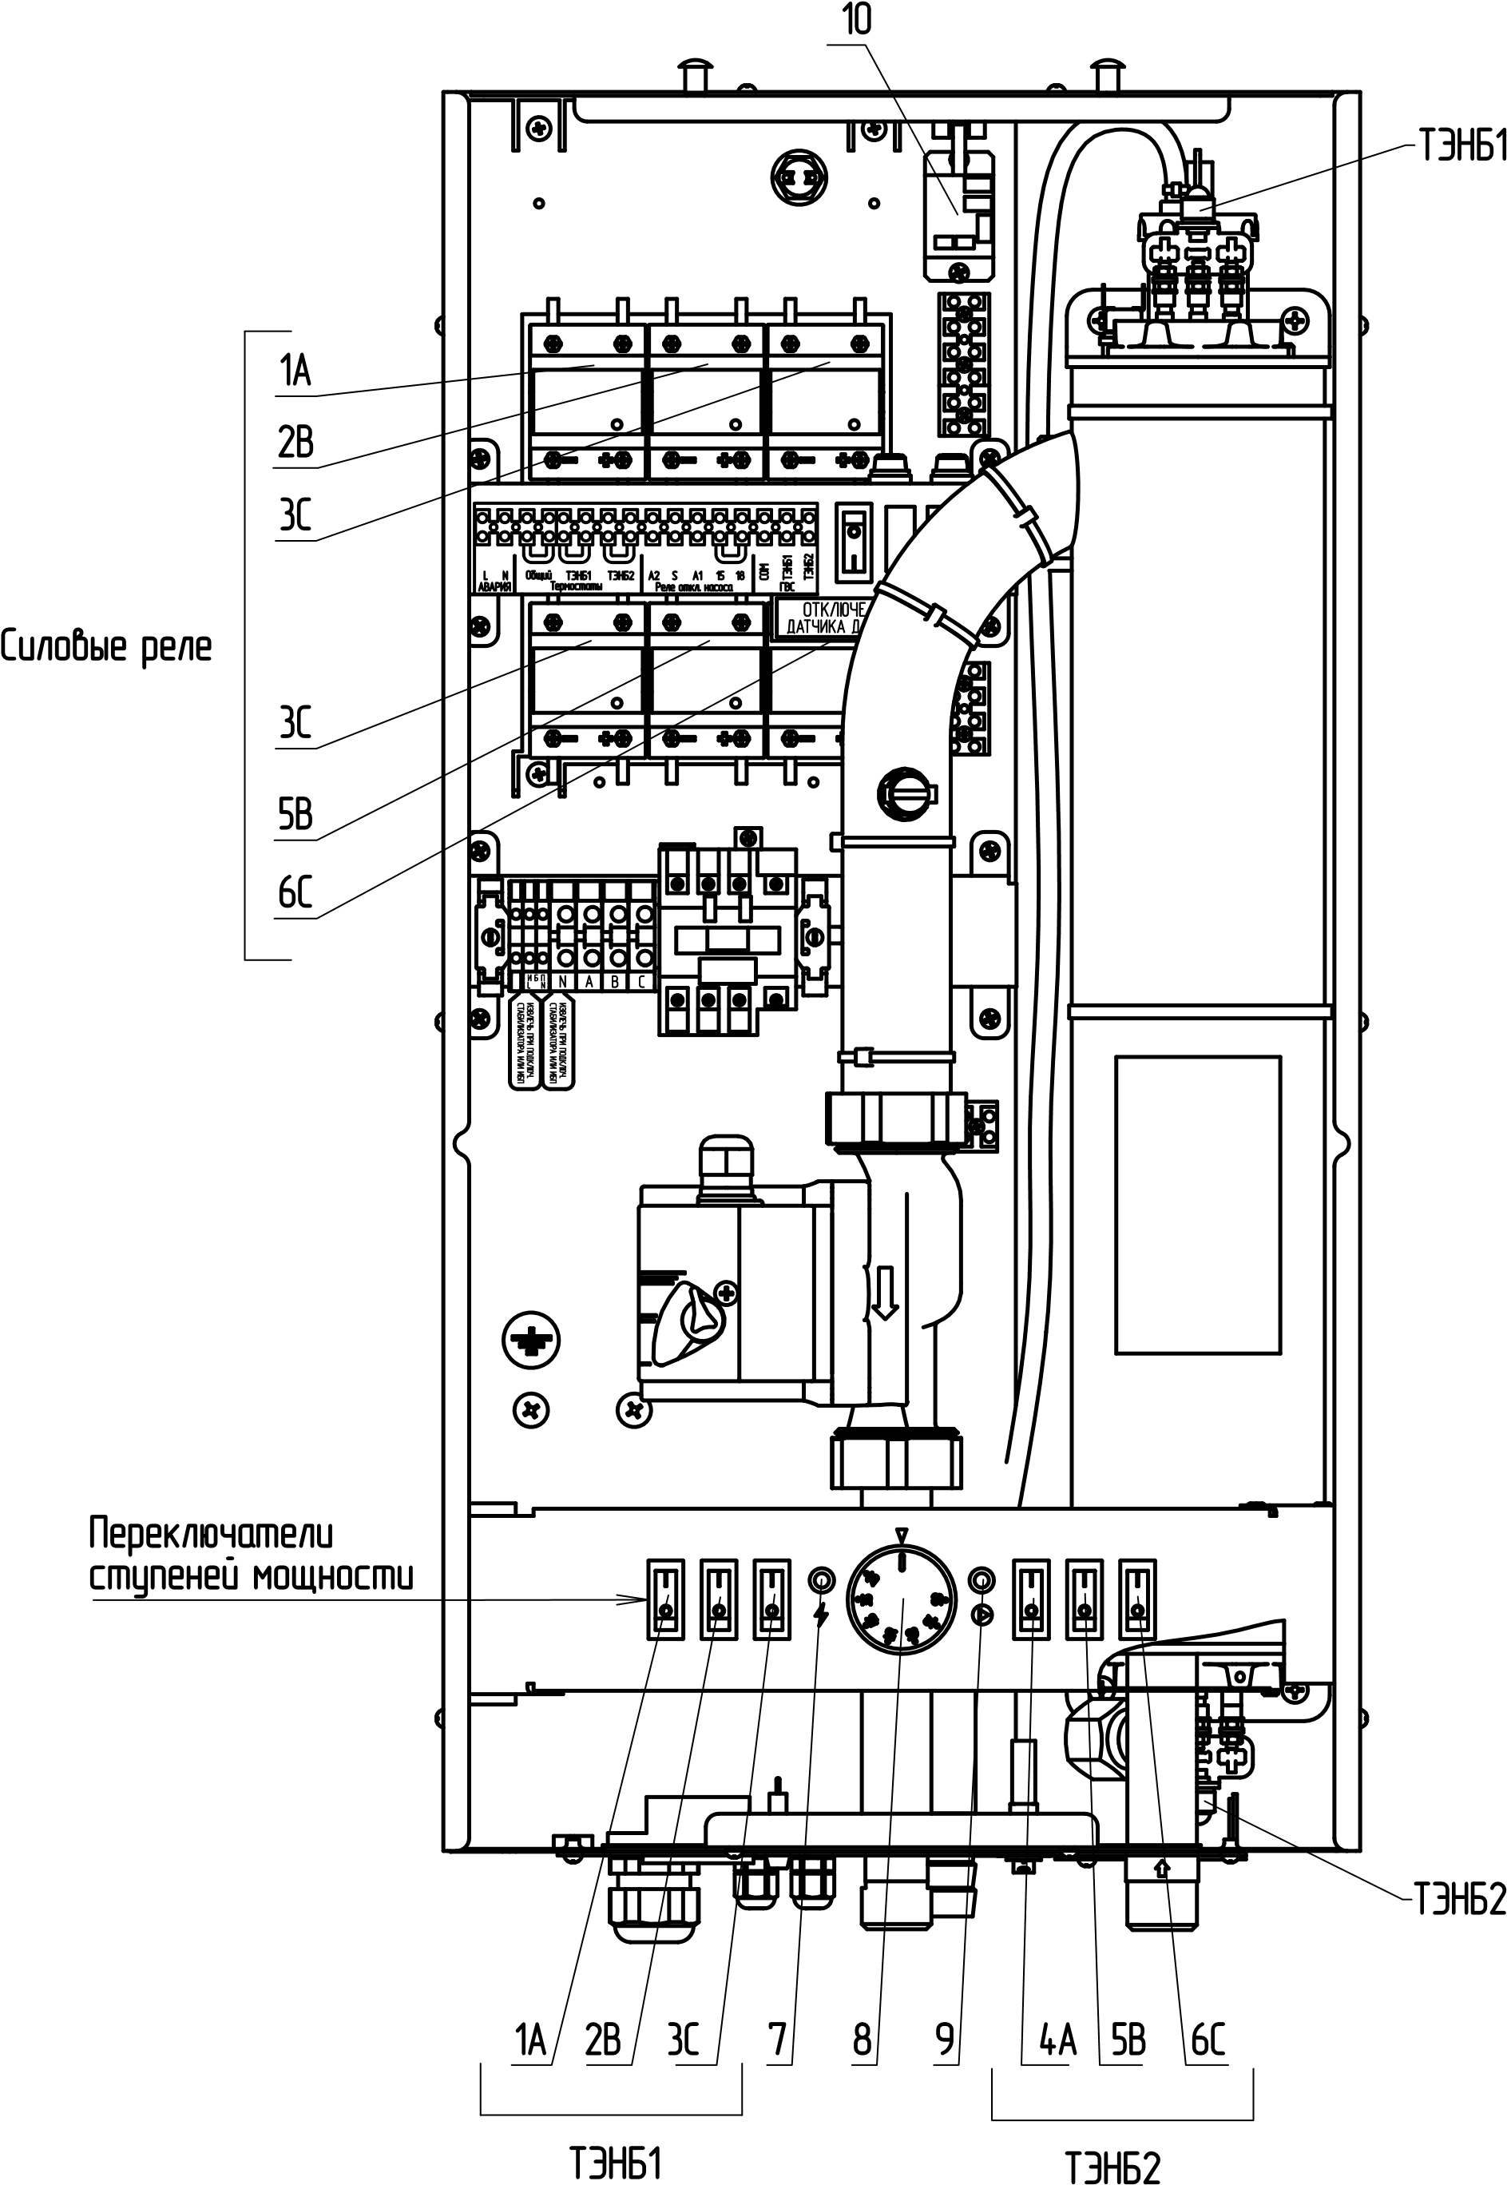1А - ТЭНБ1/Силовые реле ТЭНБ1 2В - ТЭНБ1/Силовые реле ТЭНБ1 3С - ТЭНБ1/Силовые реле ТЭНБ1 4А - ТЭНБ2/Силовые реле ТЭНБ2 5В - ТЭНБ2/Силовые реле ТЭНБ2 6С - ТЭНБ2/Силовые реле ТЭНБ2 7 - Индикаторная лампа «СЕТЬ»

1. - Ручка термостата

|  |
| --- |
| **Рис.9 Описание органов управления нагревом котла** |

1. - Индикаторная лампа «НАСОС»10 - Реле управления аварийной индикаторной лампой

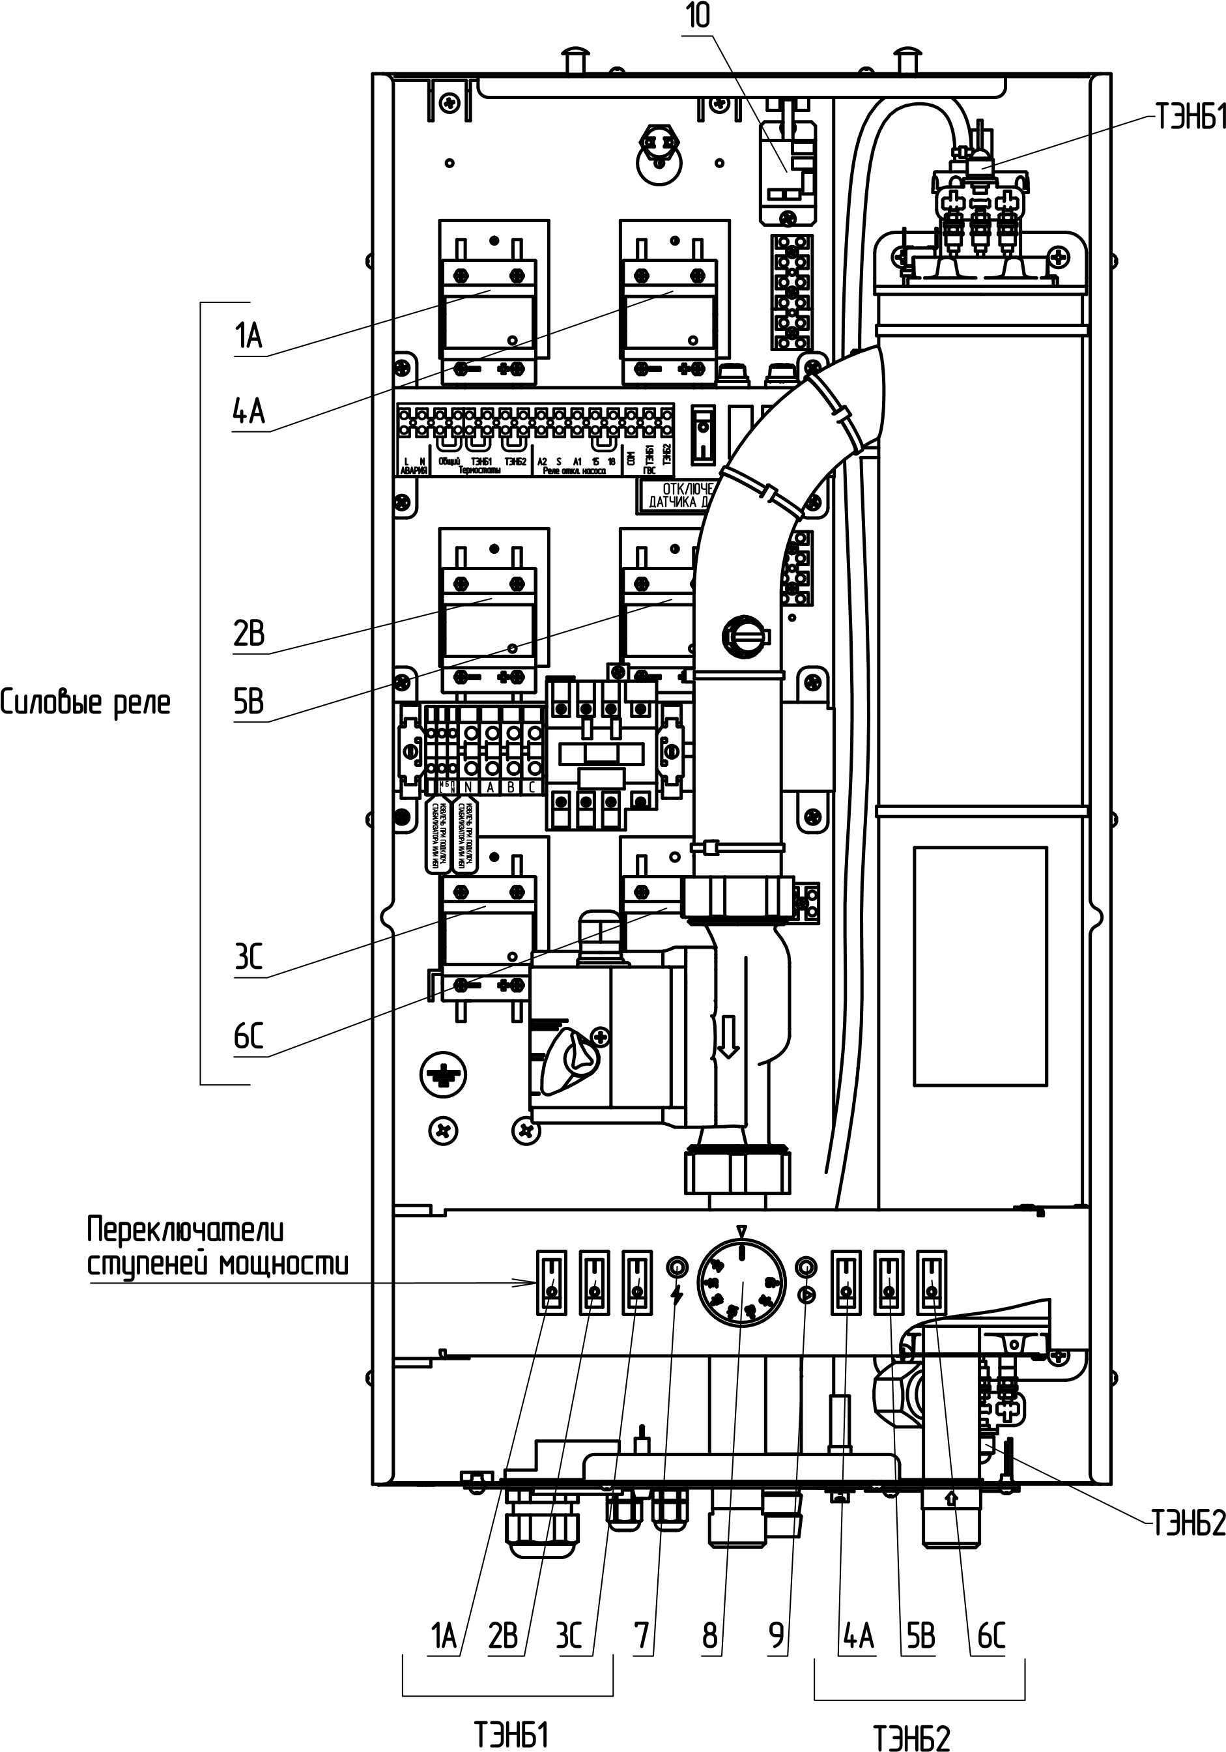1А - ТЭНБ1/Силовые реле ТЭНБ1 2В - ТЭНБ1/Силовые реле ТЭНБ1 3С - ТЭНБ1/Силовые реле ТЭНБ1 4А - ТЭНБ2/Силовые реле ТЭНБ2 5В - ТЭНБ2/Силовые реле ТЭНБ2 6С - ТЭНБ2/Силовые реле ТЭНБ2 7 - Индикаторная лампа «СЕТЬ»

1. - Ручка термостата
2. - Индикаторная лампа «НАСОС»10 - Реле управления аварийной индикаторной лампой

## Рис.9.1 Описание органов управления нагревом котла

7.7.2. При настройке мощности выбирайте ступени мощности таким образом, который позволяет нагружать все 3 фазы питающей сети максимально равномерно.

**Например:** 1. Вам необходимо включить 2 ступени мощности. Правильно включить 1А+2В, или 1А+3С или 5В+6С. Неправильно включать 1А+4А, 2В+5В, 3С+6С.

2. Вам необходимо включить 4 ступени. Правильно включить 1А+2В+3С+4А или 1А+2В+3С+5В или 1А+4А+5В+6С. Неправильно включать 1А+2В+4А+5В или 2В+3С+5В+6С.

7.7.3. Включите требуемое количество ступеней мощности в положение включено (I). Если температура теплоносителя в котле ниже установленной на шкале терморегулятора, то включается нагрев и загораются лампы подсветки переключателей включенных ступеней мощности. При достижении температуры на выходе из котла заданного значения, отключается нагрев и подсветка переключателей ступеней гаснет.

7.8. По окончании работы котла установите переключатели ступеней в положение отключено (O) и отключите внешний автоматический выключатель.

7.9. В случае отключения котла в зимний сезон необходимо слить из него теплоноситель во избежание размораживания.

# ПРАВИлА ЭкСПлУАТАцИИ И ТЕхНИчЕСкОЕ ОбСлУЖИВАНИЕ

8.1. Для бесперебойной и долгосрочной работы котла требуется:

* Соответствие параметров электрической сети, указанным в таблице 1 параметрам;
* Использование теплоносителя соответствующего требованиям п.п 1.5;
* Выбирать температуру теплоносителя в системе отопления как можно ниже. При температуре ниже 65°С происходит значительно меньшее образование накипи на поверхности ТЭНа, увеличивается его срок службы и повышается КПД;
* Периодически проверять герметичность котла и системы отопления (водоснабжения). При появлении течи незамедлительно ее устранить;
* Перед каждым отопительным сезоном или после длительного простоя необходимо убедиться, что вал насоса вращается. Если вал не вращается, отверните винт для удаления воздуха. После этого вал насоса нажмите и проверните несколько раз по стрелке, обозначенной на корпусе насоса, при помощи отвертки. Насос должен заработать;
* Перед каждым отопительным сезоном производить осмотр и очистку от загрязнений и продуктов коррозии внутренней поверхности котла и нагревательных элементов (ТЭНов). Повреждение блока ТЭН из-за образования накипи не попадает под действие гарантийных обязательств;
* Периодически (не реже одного раза в год и перед каждым отопительным сезоном) проводить визуальный осмотр электрических контактов, зачищать их и производить протяжку с усилием 1,8 Нм для исключения нагрева электрических контактов.
* При проведении технического обслуживания необходимо проверять состояние изделий указанных в пункте 6.6 и в случае необходимости заменить их.
  1. Работы по осмотру, профилактике и ремонту котла проводить при снятом напряжении.
  2. Данные работы по техническому обслуживанию могут выполнятся специалистами регионального сервисного центра при подписании дополнительного договора о сервисном обслуживании изделия.

# ПРАВИлА хРАНЕНИя И ТРАНСПОРТИРОВАНИя

9.1. Хранить котел необходимо в помещениях с естественной вентиляцией, где колебания температуры и влажность воздуха существенно меньше, чем на открытом воздухе в районах с умеренным и холодным климатом при температуре не выше +45°С и не ниже -50°С, относительной влажности не более 80% при +25°С.

9.2. Котел можно транспортировать любым видом закрытого транспорта с обязательным соблюдением мер предосторожности при перевозке хрупких грузов.

# УТИлИзАцИя

10.1. В конструкции котла не применяются материалы и покупные изделия, наносящие вред здоровью человека или окружающей среде.

10.2. После списания котла он подлежит вторичной переработке.

# хАРАкТЕРНыЕ НЕИСПРАВНОСТИ И МЕТОДы Их УСТРАНЕНИя

**Таблица 6**

|  |  |  |  |
| --- | --- | --- | --- |
| **№** | **Неисправность** | **Вероятная причина** | **Метод устранения** |
| 1 | Котел не включается | Не подается электропитание на ввод, отсутствует контакт в местах присоединения кабеля к клеммным колодкам | Проверьте питающее напряжение на клеммных колодках, зачистить провода в местах контакта |
| Не горит лампа индикации «СЕТЬ» (поз.7, Рис.9) | Проверьте положение кнопки включения (поз.36, Рис.1С), переведите кнопку в положение «Включено» |
| Не запустился контактор (поз.12, Рис.1В), горит лампа  «Авария» (поз.35,  Рис.1С) | Проверьте наличие давления в котле с помощью встроенного термоманометр (поз.34, Рис.1С). Давление должно быть больше 1 Бар.  В случае, если Ваша система отопления не предусматривает давления в системе выше 1 Бар, отключите датчик давления с помощью кнопки отключения датчика давления (поз.7, Рис.1А) |
| Температура теплоносителя котла превысила 95°С | Проверьте температуру котла, при снижении температуры, котел снова запустится. Устраните причину выбега температуры (недостаточная циркуляция теплоносителя (см. п. 7-12 настоящей таблицы)) |
| 2 | Котел включается, греет плохо, температура теплоносителя не повышается | Установлена недостаточная температура теплоносителя | Установите необходимую температуру теплоносителя с помощью ручки термостата (поз.17, Рис.1А) |
| Вышли из строя ТЭНы | Проверьте сопротивление ТЭН на соответствие таблице 5, в случае не соответствия табличным значениям, замените ТЭНы |
| 3 | Котел включается, температура теплоносителя повышается быстро, нагрев отключается | Недостаточная циркуляция теплоносителя | Переключите скорость на циркуляционном насосе |
| Почистите фильтр грубой очистки |
| Стравите воздух с насоса (см. п.п.7.4.) |
| Не работает циркуляционный насос, лампа индикации работы насоса не горит (поз.9, Рис.9) | Проверьте предохранитель насоса (4А) (поз.30, Рис.1В) |
| Проверить подключение насоса |
| Воздух в системе отопления | Удалите воздух из системы отопления |
| 4 | Отключается вводной автомат | Неправильное подключение | Подключить котел в соответствии с паспортом (см. п.6.3.3.) |
| Вышли из строя ТЭНы | Проверьте сопротивление ТЭН на соответствие таблице 5, в случае не соответствия табличным значениям, замените ТЭНы |
| 5 | Появление течи из под прокладки блока ТЭН | Перегрев котла и превышение допустимого давления в котле | Заменить прокладку блока ТЭН, устранить причину перегрева и превышения давления |

# ГАРАНТИйНыЕ ОбязАТЕльСТВА

12.1. Предприятие – изготовитель гарантирует:

* Соответствие характеристик котла паспортным данным;
* Надежную и безаварийную работу котла и пускорегулирующей аппаратуры при условии соблюдения всех требований настоящего паспорта, квалифицированного монтажа и правильной эксплуатации, своевременного технического обслуживания, а также соблюдение условий транспортирования и хранения;
* Безвозмездную замену вышедших из строя деталей в течении гарантийного срока при соблюдении условий, указанных в настоящем паспорте.
  1. Гарантийный срок работы котла устанавливается 24 месяца со дня реализации торгующей организацией. Если дату продажи установить невозможно, этот срок исчисляется со дня изготовления.

Срок службы котла 6 лет (Не распространяется на перечень комплектующих с ограниченным ресурсом согласно п.п.6.4).

* 1. Рекламации на работу котла не принимаются, бесплатный ремонт, и замена котла не производится в случаях:
* Параметры электрической сети не соответствуют значениям, указанным в таблице 1 (в соответствии с ГОСТ 32144);
* Если отсутствует заземление системы отопления и котла;
* Если отсутствует проведение водоподготовки и подготовки отопительной системы;
* Повреждение оборудования, возникшее вследствие нарушений правил монтажа, эксплуатации и обслуживания;
* Небрежного хранения и транспортировки котла как потребителем, так и любой другой организацией;
* Самостоятельного ремонта котла потребителем;
* Использование котла не по назначению;
* Выход из строя изделия из-за образования накипи или использования теплоносителя ненадлежащего качества (см. п.п.1.5), работы с частичным или полным отсутствием теплоносителя;
* Возникновения дефектов, вызванных стихийными бедствиями, преднамеренными действиями, пожарами и.т.п;
* В случае установки запорной арматуры на линии отвода теплоносителя (поз.33, Рис.1).
  1. При выходе из строя котла предприятие-изготовитель не несет ответственности за остальные элементы системы, техническое состояние объекта в целом, в котором использовалось данное изделие, а также за возникшие последствия.

Изделие, утратившее товарный вид по вине потребителя, обмену по гарантийным обязательствам не подлежит.

* 1. Производитель:

660061, Россия, город Красноярск, улица Калинина 57, ООО «ЗОТА ЭЛЕКТРИК».

Поставщик:

656031, Россия, город Барнаул, пр.Строителей 58А, офис 1, тел: +7 (3852) 555-595, e-mail: info@duim22.ru, сайт: https://www.duim22.ru

# СВИДЕТЕльСТВО О ПРИЕМкЕ И ПРОДАЖЕ

Электрокотел

Uni-Termo ALTAY - ____ Серийный №

Cоответствует техническим условиям ТУ 25.21.12-018-46029948-2022 и признан годным для эксплуатации.

Испытана избыточным давлением 1 PS по ГОСТ IEC 60335-2-35.

Сварочная бригада №_________

Клеймо опрессовщика ________

Штамп ОТК _________________

Дата выпуска «_____»___________ 20_____ г.

Дата продажи «_____»___________ 20_____ г.

М.П.

